國立臺北科技大學
資訊工程系碩士班
碩士論文
編號：
應用彩色都卜勒影像於生物人工主動脈瓣膜異常偵測之
研究
研究生：潘建蒼


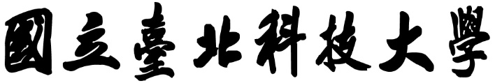
資訊工程系碩士班
碩士學位論文

應用彩色都卜勒影像於生物人工主動脈瓣膜異常偵測之研究
The Application of Color Doppler Imaging in the Detection of Aortic Bioprosthetic Valve Abnormalities

研究生：潘建蒼

指導教授：尤信程、劉建宏

中華民國一百一十三年七月

（預留空白頁）



資訊工程系碩士班
碩士學位論文

應用彩色都卜勒影像於生物人工主動脈瓣膜異常偵測之研究

The Application of Color Doppler Imaging in the Detection of Aortic Bioprosthetic Valve Abnormalities

研究生：潘建蒼

指導教授：尤信程、劉建宏

中華民國一百一十三年七月
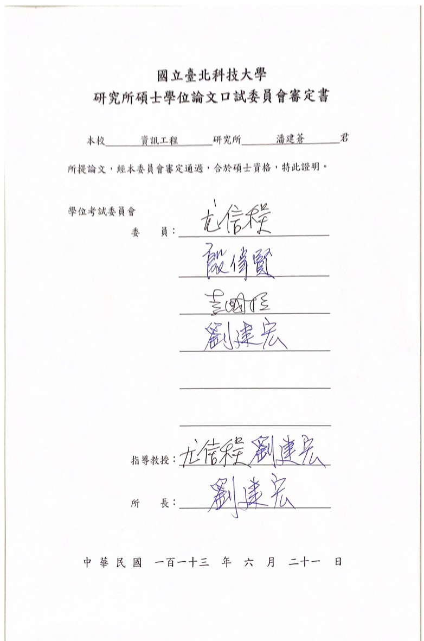

摘要
論文名稱：應用彩色都卜勒影像於生物人工主動脈瓣膜異常偵測之研究
頁數：六十八頁
校所別：國立臺北科技大學 資訊工程系碩士班
畢業時間：一百一十二學年度 第二學期
學位：碩士
研究生：潘建蒼
指導教授：尤信程、劉建宏 教授
關鍵詞：主動脈瓣膜置換術、深度學習、生物人工瓣膜 、資料前處理、彩色都普勒

彩色都卜勒是一種能有效評估心臟瓣膜功能的影像技術。然而，目前尚無研究將 AI 應用於動脈瓣膜置換術後生物人工瓣膜異常的偵測。本研究面臨兩個挑戰：1.彩色都卜勒的幀率限制導致特徵資訊的不完整；2.資料集規模過小且缺乏公開資料集以補充資料不足的問題。為了解決這些挑戰，本研究提出一套多階段資料前處理流程。步驟如下：1.去除不必要資訊；2.彩色資訊提取；3.轉換為灰階影像；4.進行內插處理；5.對影像進行縮放；6.於一心跳週期內取固定張數圖片。此流程在降低資料複雜性的同時，通過內插演算法增加取樣資料，從而最大化特徵提取。實驗結果顯示，經過前處理的資料相比於原始資料，測試準確度從65%提升至80%，說明了前處理對小資料集的重要性。同時，將本研究所採用的模型與現有相關模型進行比較，結果顯示本研究所採用的模型正確率高出6.7%。最終，證實將AI應用於主動脈瓣膜異常偵測中的可行性。

ABSTRACT
Title: Application of Deep Learning for the Detection of Aortic Bioprosthetic Valve Abnormalities
Pages: 68
School: National Taipei University of Technology
Department: Department of Computer Science & Information Engineering
Time: July, 2024
Degree: Master
Researcher: Chien-Tsang Pan
Advisor: Shing-Chen You, Ph.D., Chien-Hung Liu, Ph.D.
Keywords: Aortic Valve Replacement, Deep Learning, Bioprosthetic Valve, Data Preprocessing, Color Doppler

Color Doppler is an imaging technique effective for assessing heart valve function. However, there is currently no research applying AI to detect abnormalities in bioprosthetic valves after aortic valve replacement surgery. This study faces two challenges: 1. Limited frame rates of color Doppler resulting in incomplete feature information; 2. Small dataset size and lack of publicly available datasets to supplement insufficient data. To address these challenges, this research proposes a multi-stage data preprocessing method. The steps are as follows: 1. Removal of unnecessary information; 2. Extraction of color information; 3. Conversion to grayscale images; 4. Interpolation processing; 5. Image scaling; 6. Selecting a fixed number of images within one cardiac cycle. This process reduces data complexity while maximizing feature extraction through interpolation algorithms to increase sample data. Experimental results show that preprocessed data, compared to raw data, improved test accuracy from 65% to 80%, highlighting the importance of preprocessing for small datasets. Furthermore, comparing the model used in this research with existing relevant models shows an accuracy increase of 6.7%. Ultimately, this confirms the feasibility of applying AI in detecting aortic valve abnormalities.

致謝
首先，我衷心感謝劉建宏教授與尤信程教授，他們在我論文撰寫過程中給予了我充分的專業指導與建議，協助我釐清思路、掌握方法。每週固定的會議更是展現了他們的責任心與耐心，使我得以順利完成研究工作。
此外，我也要感謝實驗室的同儕。在這個團隊中，我得以與大家共同學習、共同成長，你們的支持與協助對我來說至關重要。每當我遇到問題時，大家總是樂意伸出援手，給予我最大的支持與鼓勵。
在研究完成的歷程中，我亦要感謝我的家人與朋友。你們的支持與鼓勵給予了我最大的動力，每當我遭遇困難時，你們總是給予我最大的支持與鼓勵，讓我克服了所有的困難。
最後，我要向所有關心與支持我的人致以最深切的謝意。感謝你們的鼓勵與支持，讓我感受到了最溫暖的關愛。在未來的學習與工作中，我將繼續努力，不負眾望，回饋社會。

目錄

摘要 i
ABSTRACT ii
致謝 iii
目錄 iv
表目錄 viii
圖目錄 ix
1 第一章 緒論 1
1.1 研究動機 1
1.2 研究目的 2
1.3 論文的組織架構 3
2 第二章 背景介紹與相關研究 4
2.1 心臟超音波影像 4
2.1.1 超音波影像的種類 4
2.2 彩色都卜勒影像 5
2.2.1 基本原理 5
2.2.2 取樣定理和混疊效應 6
2.2.3 瓣膜異常於彩色都卜勒影像中特徵 6
2.2.4 優勢和局限性 7
2.3 心臟切面影像 8
2.3.1 心臟結構介紹 8
2.3.2 心臟切面影像種類 9
2.4 人工瓣膜種類 10
2.5 瓣膜置換術種類介紹 10
2.6 結構性瓣膜退化 10
2.7 HSV影像空間 11
2.8 時空間模型 12
2.8.1 CNN介紹 12
2.8.2 ResNet介紹 13
2.8.3 MC3 架構 14
2.8.4 R3D 架構 15
2.8.5 R (2+1) D 架構 16
2.8.6 監督式學習 18
2.9 評估指標與損失函數 19
2.9.1 Sensitivity 20
2.9.2 Specificity 20
2.9.3 Binary cross entropy 20
2.10 Pytorch 21
2.11 醫療影像處理套件 22
2.11.1 Slow-motion-Echocardiography 22
2.12 相關文獻探討 22
3 第三章 本實驗資料集 25
3.1 PLAX 資料集 25
3.2 PSAX 資料集 26
3.3 資料集分析 27
3.4 資料正、異常定義 28
4 第四章 研究方法 30
4.1 訓練方法概述 30
4.2 資料前處理流程 31
4.2.1 第一步 – 資料遮罩處理 31
4.2.2 第二步 – 血流資訊提取 32
4.2.3 第三步 – 灰階處理 32
4.2.4 第四步 – 資料內插 33
4.2.5 第五步 – 資料重新縮放 36
4.2.6 第六步 – 資料取樣 36
4.3 模型參數 37
4.3.1 MC3 模型參數 37
4.3.2 R3D 模型參數 39
4.3.3 R (2+1) D 模型參數 40
5 第五章 實驗結果與討論 41
5.1 實驗電腦硬體設備與環境設置 41
5.2 所使用之資料集 43
5.3 研究問題 44
5.4 實驗一：使用有前處理和無前處理長短軸資料集進行模型效能評估 45
5.5 實驗二：使用不同類型資料進行模型效能評估 50
5.6 實驗三：測試不同的取樣數對模型效能影響 51
5.7 實驗四：測試不同的內插倍率對模型效能影響 52
5.8 實驗五：使用添加黑白心臟結構資料進行模型效能評估 54
5.9 實驗六：結合長、短軸模型於同時具長、短軸患者之評估 55
5.9.1 實驗六之一：簡單平均融合法 56
5.9.2 實驗六之二：一致性優先的平均融合法 56
5.9.3 實驗六之三：可信度優先的條件融合法 58
5.9.4 總結 59
5.10 實驗效度 60
6 第五章 結論與未來方向 62
6.1 結論 62
6.2 未來方向 62
7 參考文獻 64

表目錄
表 3.1 PLAX資料集統計分析 28
表 3.2 PSAX資料集統計分析 28
表 5.1 所有實驗概述 41
表 5.2 實驗機器硬體配備 42
表 5.3 實驗環境框架版本 42
表 5.4 監督式學習超參數(MC3、R3D、R (2+1) D) 42
表 5.5 監督式學習超參數(Lin’s model) 43
表 5.6 所使用資料集數量 43
表 5.7 所使用資料集數量 44
表 5.8 實驗和解決的研究問題對照表 45
表 5.9 以Preprocessed PLAX訓練後對測試資料集測試之正確率比較 47
表 5.10 以Preprocessed PSAX訓練後對測試資料集測試之正確率比較 48
表 5.11 以不同類型Preprocessed data訓練後對測試資料集測試之正確率比較 50
表 5.12 以不同資料類型訓練後對同時具有長短軸患者測試資料集測試之正確率比較 56
表 5.13 使用簡單平均融合法結合軸、短軸模型對測試資料集之測試正確率 57
表 5.14 使用不同dropout rate 進行一致性優先的平均融合法對測試資料集之正確率 58

圖目錄
圖 2-1心臟切面示意圖 9
圖 2-2卷積運算示例圖 12
圖 2-3 CNN示例圖 13
圖 2-4 殘差塊示例圖 14
圖 2-6 MC3模型示例圖 15
圖 2-7 R3D模型示意圖 16
圖 2-8 R (2+1) D模型示意圖 17
圖 2-9 R3D 卷積和(2+1)D示意圖 17
圖2-10 本論文監督式訓練架構圖 19
圖3-1 PLAX資料集 26
圖3-2 PSAX資料集 27
圖3-3 判斷人工瓣膜狹窄流程圖 29
圖4-1訓練方法流程圖 30
圖4-2 遮罩處理圖 31
圖4-3 彩色資訊提取圖 32
圖4-4 影像轉灰階圖 33
圖4-5 內插樣本方式示意圖 33
圖4-6 取樣誤差示意圖 34
圖4-7 取樣誤差示意圖 34
圖4-8 內插倍率為4，實際內插結果圖 35
圖4-9 資料縮放結果圖 36
圖4-10 取樣示意圖 37
圖5-1 有無前處理長軸影像於四個模型的平均測試正確率比較 46
圖5-2 有無前處理短軸影像於兩個模型的測試正確率比較 47
圖5-3 MC3、R3D、R (2+1) D 對有前處理長軸影像之 Loss 變化 48
圖5-4 MC3、R3D、R (2+1) D 對有前處理長軸影像之正確率變化 49
圖5-5 固定其他參數比較不同取樣數的長軸資料對MC3模型的平均測試正確率圖 52
圖5-6 固定其他參數比較不同內插倍率的長軸資料對MC3模型的平均測試正確率圖 53
圖5-7 比較添加結構資訊於長軸影像對於MC3模型測試正確率 55
圖5-8 比較不同 dropout rate下使用一致性優先的平均融合法之測試正確率 58
圖5-9 比較不同 dropout rate下使用可信度優先的條件融合法之測試正確率 60

第一章 緒論

研究動機
超音波影像是一種能夠有效評估瓣膜功能的醫療影像[1] 。與電腦斷層掃描（CT）與磁振造影（MRI）相比，超音波影像具有耗時更短、成本更低、操作簡便以及即時影像的優點。因此，超音波影像常被用於動脈瓣膜置換術（aortic valve replacement, AVR）術後的常規檢查和持續監測。
在超音波影像中，尤其是以彩色都卜勒（Color Doppler）影像[2] ，更能夠直觀地顯示血流的方向和速度，從而精確評估瓣膜的功能和血流動力學狀態。這種技術能夠檢測瓣膜的狹窄或返流，幫助醫師及早發現可能的術後併發症。
然而，解讀彩色都卜勒影像需要耗費許多時間和精力。為了提高效率並減少人工誤
差[3] ，近年來越來越多的研究[4-11] 開始結合人工智慧（AI）進行影像的自動判讀和
分析。
目前尚無研究將AI應用於動脈瓣膜置換術後生物人工瓣膜異常的偵測。這表明在
這一領域仍有大量未被開發的潛力，能夠為患者提供更精確的術後監測和早期診斷。
本研究面臨兩個挑戰：1. 彩色都卜勒的幀率限制導致特徵資訊的不完整；2. 資料
集規模過小且缺乏公開資料集以補充資料不足的問題。這些挑戰對於AI模型的訓練和準確度都有所影響。本研究旨在嘗試解決上述兩項挑戰，同時探討AI應用於生物人工主動脈瓣膜異常偵測中的可行性。我們希望通過這項研究，不僅能夠提升動脈瓣膜置換術術後監測瓣膜功能的效率和準確性，還能為未來的相關研究提供寶貴的數據和經驗，推動醫學影像分析技術的不斷進步。

研究目的
為了解決1.1節中提出的彩色都卜勒影像低幀率和資料集規模有限等挑戰，本研究的目標在於建構一套全面的多階段資料前處理方法，並融合能夠捕捉時空特徵的人工智慧模型，以探討將此前處理方法運用於主動脈瓣膜置換術後對主動脈瓣膜異常監測的可行性。
具體而言，我們的主要研究目的如下：
- 設計並實現一種多階段資料前處理方法：用於提取彩色都卜勒影像中的有效特徵資訊，並增強資料的特徵和可採樣數量。前處理流程將包括：去除無關資訊、提取彩色特徵、灰階處理、影像內插、影像縮放以及截取一個心跳週期內的固定幀數等步驟。
- 挑選能有效捕捉時空間影像特徵之模型：基於前處理後的彩色都卜勒影像，選擇三種能有效捕捉時空特徵的AI模型[9, 10, 12] ，並透過監督式學習的方式進行模型訓練。這三種模型分別擅長於捕捉時間、空間或時空複合特徵，我們將對比分析不同模型在主動脈瓣膜異常檢測任務上的表現。
- 找出最佳的模型和前處理方法組合：在有限的資料集規模下，評估並比較三種AI模型在主動脈瓣膜異常檢測任務上的表現，並對資料前處理的流程做多種實驗評估，希望找出最佳的模型和前處理方法組合，以期待獲得較高的檢測正確率。
通過這些研究目的，我們期望能夠克服現有的技術挑戰，提升主動脈瓣膜置換術術後動脈瓣膜異常偵測的準確性和效率。這不僅將有助於改善患者的術後恢復情況，還將為未來的心血管疾病監測技術奠定基礎。

論文的組織架構
本論文共分五個章節，後續論文組織架構如下：
- 第二章 背景介紹與相關研究：該章節將對主動脈瓣膜置換術和彩色都卜勒影像相關的背景知識進行探討。除此之外，將對已有的相關研究進行綜述，從中說明本研究所採用的相關技術，並深入介紹AI在醫療影像分析中的應用現狀。
- 第三章 本實驗資料集：該章節將對介紹本研究所使用的長軸和短軸資料集，並說明本研究中對於異常瓣膜的定義。
- 第四章 研究方法：該章節將詳細介紹本研究所使用的資料前處理方法和訓練流程。這將包括對影像資料的處理步驟、特徵提取方法以及模型訓練的具體細節。
- 第五章 實驗結果與討論：該章節將對不同的實驗設計和結果進行描述和分析。通過比較不同模型和方法組合的效果，對資料前處理在瓣膜異常偵測上的表現進行全面評估，並提供深入的討論和解釋。同時，將討論實驗的效度。
- 第六章 結論與未來研究方向：在這一章節中，將對研究的成果進行總結，並提出未來的研究方向建議。這將包括對研究所取得的成果的重點回顧，以及對未來潛在的研究方向的展望和探討。

第二章 背景介紹與相關研究
本章節會介紹本論文中相關領域背景知識與深度學習框架，包括所使用的模型、MC3、R3D和R（2+1）D、監督式學習、Pytorch 套件、心臟超音波影像、都卜勒影像、心臟切面影像和本論文中所使用的醫療影像處理套件及資料集。

心臟超音波影像
本章節會詳細介紹現有的心臟超音波種類。

超音波影像的種類
- 二維超音波影像（Two-Dimensional Imaging）：
- 二維超音波影像是最常見的形式，它能夠在平面上顯示組織和器官的結構。通過將超音波信號轉換為二維影像，醫生可以觀察組織的形狀、大小、位置和結構。
- 彩色都卜勒影像（Color Doppler Imaging）：
- 彩色都卜勒影像結合了二維影像和都卜勒效應，能夠同時顯示組織結構和血流情況。通過顏色來表示血流的方向和速度，醫生可以快速識別血管異常或血流阻塞等問題。
- 脈衝式都卜勒（Pulsed-Wave Doppler）：
- 脈衝式都卜勒通過發射短脈衝的超音波信號來測量血流速度。它可以在特定位置或特定時間內測量血流速度，因此常用於定量血流速度和檢測心臟瓣膜功能等。
- 連續波都卜勒（Continuous-Wave Doppler）：
- 連續波都卜勒同樣是測量血流速度的一種方法，它通過同時發射和接收連續的超音波信號，無法提供深度分辨率，但可以測量更高速的血流，常用於測量動脈瓣膜狹窄等情況。
- 都卜勒組織影像（Doppler Tissue Imaging）：
- 都卜勒組織影像是一種用於評估組織運動和血流的超音波技術。它可以檢測心臟組織的運動情況，如心肌收縮和舒張，這對於評估心臟功能非常重要。

彩色都卜勒影像
本章節將對其盡可能詳細介紹。

基本原理
彩色都卜勒影像是一種醫學超音波影像技術，利用了都卜勒效應和彩色影像技術，旨在評估組織結構和血流情況。
其基本原理如下：
- 都卜勒效應：這是一種物理現象，描述了波與運動物體相互作用時頻率的變化。在彩色都卜勒影像中，超音波發射器會向待測物體發送聲波，而這些聲波會反射回探頭。當反射的聲波與血流運動相互作用時，其頻率會發生變化，這種變化可以提供關於血流速度和方向的資訊。
- 彩色影像：通過電腦運算處理，彩色都卜勒影像以不同顏色來表示血流的速度和方向。一般而言，向超音波探頭方向運動的血流通常以紅色或暖色調表示，而遠離探頭的血流則以藍色或冷色調表示。這種顯示的應用使醫護人員能夠快速且直觀地理解血流的動態情況，從而更好地評估組織的血液供應情況。
綜上所述，彩色都卜勒影像技術結合了都卜勒效應和彩色影像技術，提供了一種非侵入性的方法，用於評估血流情況，對於診斷和監測多種疾病具有重要價值。

取樣定理和混疊效應
在彩色都卜勒影像中，取樣定理和混疊效應都是關鍵概念，影響著血流數據的準確性和可靠性。
- 取樣定理：這是一個基本原則，指出在進行信號取樣時，取樣頻率必須至少是信號最高頻率的兩倍。在彩色都卜勒影像中，取樣定理確定了需要收集的血流數據樣本數量。通常情況下，取樣率應該足夠高，以捕捉血流的快速變化，從而確保準確的血流速度和方向測量。如果取樣率過低，可能會導致數據不足，無法正確捕捉血流的變化，進而影響測量的準確性。
- 混疊效應：當血流速度高於超音波探頭的測量範圍時，就會發生混疊效應。這意味著超音波信號無法準確地分辨不同速度的血流，導致多個血流速度被誤解為單一速度。為了避免混疊效應，可以通過調整超音波探頭的角度或掃描範圍來提高測量的準確度。通常情況下，通過調整探頭的角度，可以改變對血流的觀察角度，從而減輕或避免混疊效應的影響。

瓣膜異常於彩色都卜勒影像中特徵
瓣膜異常是指心臟瓣膜功能出現問題，這些問題可能導致血流速度或方向的異常。使用彩色都卜勒影像進行評估時，可以觀察到以下瓣膜異常的特徵：
- 瓣膜狹窄：當心臟瓣膜收縮不良或受損時，可能導致瓣膜狹窄。這意味著瓣膜開啟的空間變窄，血液通過該瓣膜時會受到阻礙，進而增加了血流速度。在彩色都卜勒影像中，可以觀察到血流通過狹窄的瓣膜時速度增加的情況，通常呈現為一條窄而快速的血流信號。
- 瓣膜反流：當心臟瓣膜閉合不完全或失去密封性時，可能會出現瓣膜反流現象，也就是血液逆流到前一個心室或血管。這種情況在彩色都卜勒影像中往往呈現為逆向的血流信號，即血液沿著不應該流向的方向移動，通常伴隨著特定的顏色表示逆流的方向和速度。

透過彩色都卜勒影像的觀察，醫師可以清楚地檢測到這些瓣膜異常的變化，進而評估瓣膜功能的狀況。這對於診斷和監測心臟瓣膜疾病以及制定相應的治療計劃至關重要。

優勢和局限性
彩色都卜勒影像在醫學領域中具有許多優勢：
- 同時評估組織結構和血流情況：彩色都卜勒影像結合了超聲波影像技術和都卜勒效應，使醫師能夠同時評估組織結構和血流情況，從而提供更全面的診斷資訊。
- 顏色編碼：通過顏色編碼，彩色都卜勒影像使得快速識別血流方向和速度成為可能，這使醫師能夠更快速地分析和理解影像中的血流動態。
- 非侵入性和安全性高：彩色都卜勒影像技術是一種非侵入性的檢查方法，不需要使用輻射，因此相對安全，對患者無任何副作用。
- 可重複使用和成本低廉：超音波設通常有較長的使壽命，可以多次使用，且相對於其他影像技術，如MRI或CT，成本較低，使其在臨床上獲得廣泛應用。
局限性：
- 低幀率限制：彩色都卜勒低幀率的缺點在於其限制了動態範圍的呈現，尤其在快速血流或動態變化的情況下，可能導致部分資訊的遺漏或模糊。同時，低幀率也會降低影像的時間分辨率，使得對於瞬時血流速度和動態變化的觀察不夠精確。這可能導致在評估快速血流或心臟功能時出現局限性。此外，低幀率還可能導致運動偽影的出現，使得血流方向不明確或不真實，進而影響診斷的準確性。最後，由於低幀率的限制，彩色都卜勒影像可能呈現出不連續性的情況，即連續時間段內的血流情況呈現不連貫，這會干擾對血流變化的觀察和評估。
- 缺乏公開資料集：由於缺乏公開資料集，科學家和醫學專家可能難以進行大規模的數據分析和模型訓練，進一步了解彩色都卜勒影像在不同臨床場景下的表現和局限性。這也可能導致在開發新的影像處理技術或機器學習算法時，缺乏足夠的多樣性和代表性數據，影響算法的性能和泛化能力。
- 混疊效應等技術限制：彩色都卜勒影像在血流速度和方向的測量上受到技術限制，特別是當血流速度高於探頭測量範圍時，會出現混疊效應，影響準確性。
- 操作者技術水平的影響：彩色都卜勒影像的品質和準確性也受到操作者技術水平的影響。不同的操作者可能會產生不同的影像品質和解讀結果。
- 影像品質受限制：在某些情況下，如深部組織或肥胖患者，彩色都卜勒影像的影像品質可能受到限制，這可能會導致診斷的困難。

心臟切面影像
接下來章節將對心臟結構和切面影像進行介紹。

心臟結構介紹
心臟是人體最重要的器官之一，位於胸腔中央，主要功能是泵血以供應身體各部分的氧氣和營養。心臟結構包括心房（atria）、心室（ventricles）、瓣膜（valves）和心血管血管（cardiovascular vessels）等。
心臟的正常功能依賴於這些結構的正常運作和協調：
- 心房（Atria）：心臟的上部，主要負責接收靜脈血並將其送入心室。人體有兩個心房：右心房（right atrium）和左心房（left atrium）。
- 心室（Ventricles）：心臟的下部，是負責將血液泵送到全身的主要部分。同樣地，心臟有兩個心室：右心室（right ventricle）和左心室（left ventricle）。
- 瓣膜（Valves）：位於心房和心室之間、心室和主動脈（肺動脈和主動脈）之間。它們在心臟收縮和舒張期間打開和閉合，以確保血液在心臟內部正確地流動。

- 心血管血管（Cardiovascular Vessels）：包括動脈（arteries）和靜脈（veins），負責將血液從心臟輸送到全身各部分，並將血液從各部分輸送回心臟。

心臟切面影像種類
心臟切面影像是透過超聲波檢查獲得的，可以提供對心臟結構和功能的詳細資訊。根據不同的取向和位置，心臟切面影像可以分為多種類型，可參考圖2-1，主要包括以下幾種：
- 長軸切面（parasternal long-axis, plax）：這種切面是沿著心臟的長軸方向獲取的，可以清晰顯示心室和心房的結構，以及相對應的瓣膜。它通常用於評估心臟的大小和功能。
- 短軸切面（parasternal short-axis, psax）：這種切面是垂直於心臟短軸的方向獲取的，通常用於評估心室的大小、厚度和運動情況，以及檢測心臟的瓣膜功能。
- 四腔心臟切面（apical four-chamber, a4c）：這種切面同時顯示了心臟的所有四個腔室（右心房、右心室、左心房和左心室），提供了對心臟全局功能的全面評估。
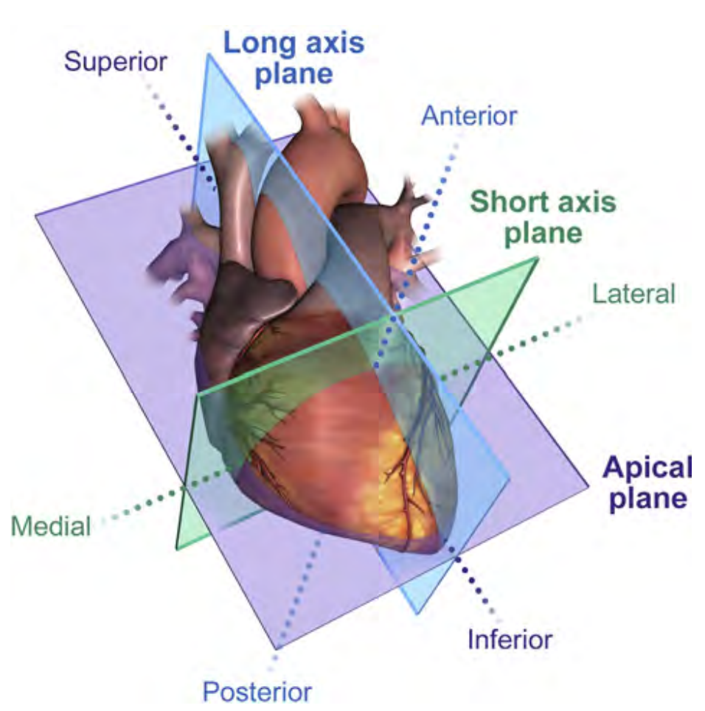
圖 2-1心臟切面示意圖
不同的切面影像提供了不同角度和視角下的心臟結構和功能資訊，有助於醫生對心臟疾病進行準確評估和診斷。

人工瓣膜種類
人工瓣膜是用於替換心臟瓣膜的醫療裝置，主要分為兩類：機械瓣膜和生物瓣膜。本研究是基於生物瓣膜。
- 機械瓣膜（Mechanical Heart Valve, MHV）：機械瓣膜由金屬合金（如鈦合金）或聚合物（如碳）製成，具有出色的耐久性和耐磨性。這類瓣膜通常需要患者終生服用抗凝血劑，以防止血栓形成的風險。
- 生物瓣膜（Bioprosthetic Valve, BPV）：生物瓣膜可以使用來自動物組織（如豬心膜）或人工合成材料製成。相較於機械瓣膜，生物瓣膜不需要長期使用抗凝血劑，但其使用壽命較短，通常需進行二次手術置換。

瓣膜置換術種類介紹
TAVR（Transcatheter Aortic Valve Replacement）和 SAVR（Surgical Aortic Valve Replacement）是兩種常見的主動脈瓣膜置換手術方法，而本研究所使用的患者皆是經由SAVR：
- TAVR（經導管人工主動脈瓣膜置入術）：TAVR 是一種通過導管將新的主動脈瓣膜送達至心臟位置的手術方法。這種手術方式適合於一些高危險或無法接受傳統開放性手術的患者。TAVR 可以減少手術後的康復時間，並且通常與較少的併發症相關。
- SAVR（手術性人工主動脈瓣膜置入術）：SAVR 是一種傳統的開放性手術，通過切開胸腔來替換主動脈瓣膜。這種手術方式對於一些患者來說可能是更長期的解決方案，因為它提供了耐久性和穩定的瓣膜功能。
SAVR 通常需要較長的康復時間，但是在某些情況下可以提供更持久的效果。

結構性瓣膜退化
人工瓣膜置換手術引入了新的疾病過程，並且相關的併發症減少了其吸引力。儘管當代的機械心臟瓣膜具有耐久性，但結構性瓣膜退化（Structural Valve Deterioration, SVD）是生物瓣膜的重要長期併發症。SVD 是一種內在瓣膜異常，表現為人工瓣膜結構的逐漸惡化，導致增厚、鈣化、撕裂或破壞，最終引起血液動力學功能障礙，出現瓣膜狹窄（stenosis）、反流（regurgitation）或兩者兼有[13, 14]。
臨床因素如年輕年齡、末期腎病和鈣代謝紊亂與加速鈣化相關，這些風險因素也見於原生瓣膜鈣化。
SVD 的發生機制尚未完全明瞭，但接受瓣膜植入時的年齡是其最重要的判定因素。多項證據顯示，SVD 是細胞和分子層面的主動疾病過程，不僅是一種退行性病變。此外，SVD 對十年後的存活率有負面影響，目前尚無藥物能夠預防或減緩其進展[15, 16]。
與瓣膜-患者不匹配（Prosthesis-Patient Mismatch, PPM）不同，SVD 是一個漸進過程，伴隨血液動力學的逐漸惡化。

HSV影像空間
HSV（Hue, Saturation, Value）是一種常用的色彩空間，用於影像處理和電腦圖形學中。在HSV色彩模型中，色彩由色調（Hue）、飽和度（Saturation）和亮度（Value）三個參數來描述。
- 色調（Hue）：指顏色的種類或類型，用角度度量（通常在0°到360°之間）。色調描述了像素的顏色是紅色、綠色、藍色等等。
- 飽和度（Saturation）：指顏色的純度或濃度，用百分比（通常在0%到100%之間）來表示。飽和度描述了顏色的深淺程度，飽和度高表示顏色更加純淨，而飽和度低則表示顏色更加淡。
- 亮度（Value）：指顏色的亮度或明暗程度，同樣用百分比（通常在0%到100%之間）來表示。亮度描述了顏色的明亮程度，亮度高表示顏色更亮，而亮度低則表示顏色更暗。
HSV色彩空間相對於其他色彩模型（如RGB和CMYK）具有直觀性和易於調節的優點，因此在許多應用中被廣泛使用。在影像處理中，HSV影像空間可以用於調整圖像的色調、飽和度和亮度，實現對圖像色彩的靈活控制和調整。

時空間模型
時空間模型是一種整合了時間和空間維度的數學模型，旨在分析隨時間和空間變化的現象。這種模型結合了時間序列分析和空間分析的方法，可以用於預測、模擬和理解具有時空特徵的事件或趨勢。在深度學習領域中，CNN神經網路和ResNet網路等先進的神經網路結構被廣泛應用於時空間模型中，以處理複雜的時空資訊並提高預測和分析的準確性和效率。這些網路結構通常通過學習和提取資料中的時空特徵，從而實現對時空現象的有效建模和預測。

CNN介紹
CNN（Convolutional Neural Network）是一類被廣泛應用於圖像和視覺資料處理的深度學習模型，其主要應用領域包括圖像辨識、目標檢測和圖像分割。它的核心結構是卷積層，透過卷積運算來提取圖像中的特徵，進而實現對圖像資訊的高效處理和分析。這種運算涉及使用稱為卷積核（Kernel Map）的矩陣，逐像素與輸入圖像相乘並求和，以生成卷積結果。通過將卷積核在圖像上滑動，可以提取整個圖像的特徵。圖2-3為卷積運算示例圖：
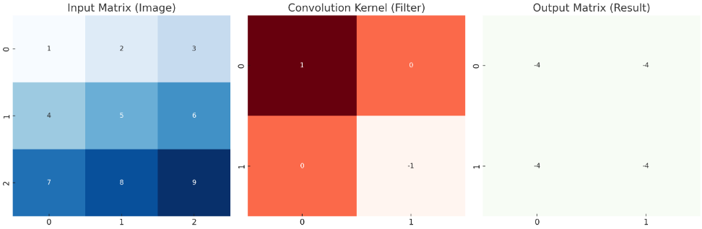
圖 2-2卷積運算示例圖
CNN還包括一個池化層（Pooling Layer），其功能在於縮小特徵圖的尺寸同時保留關鍵特徵。常規的操作有最大池化（Max Pooling）和平均池化（Average Pooling），前者提取特徵圖中的最大值，後者提取平均值。CNN的結構通常由多個卷積層（Convolutional layers）、池化層和全連接層（Fully Connected Layer）組成。全連接層負責將最終的特徵圖映射到相應的輸出類別，用於分類或測試。CNN在圖像處理方面表現出色，能自動學習和組合圖像的局部特徵，從而實現高維度抽象特徵的提取和識別。圖2-4為CNN示例圖：
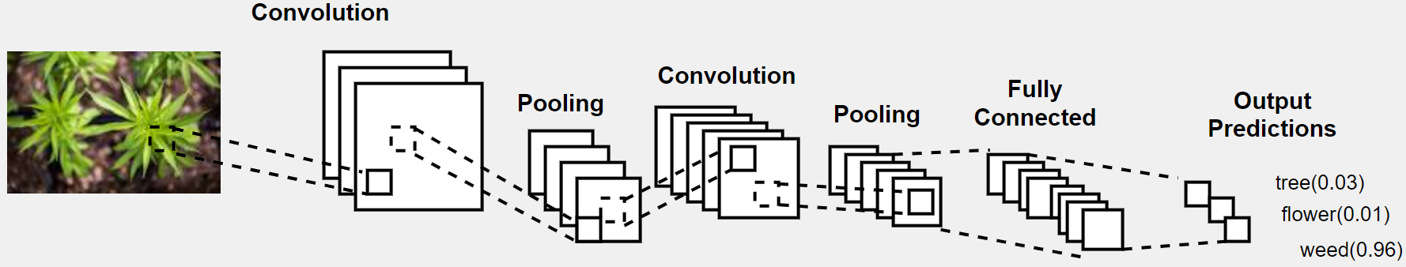
圖 2-3 CNN示例圖

ResNet介紹
2.5.2 ResNet（Residual Neural Network）是CNN（Convolutional Neural Network）的改進版本。ResNet建立在CNN的基礎之上，專門針對深層網路訓練中的一些問題進行了優化。與傳統的 CNN 不同，ResNet 在其結構中引入了殘差塊（Residual Block），以解決隨著網路深度增加而出現的梯度消失和梯度爆炸問題，同時仍使用卷積層提取圖像特徵。
在ResNet中，每個殘差塊包含兩到三個卷積層，並在輸入和輸出之間增加了一條捷徑（shortcut connection），也稱為跳躍連接（skip connection）。這條捷徑允許原始輸入直接傳遞到後面的層，與經過卷積層處理的輸出相加。這種設計使得網路不僅學習到卷積層的輸出，還能學習到原始輸入與輸出的差異，即殘差。圖2-5為殘差塊示例圖：
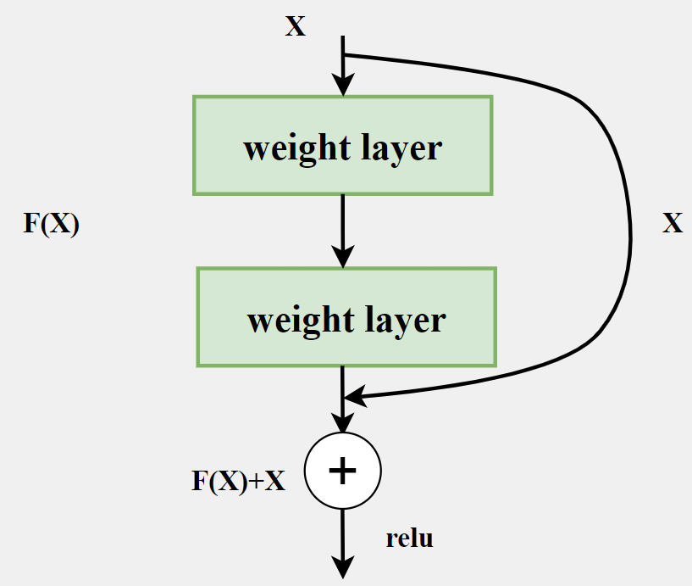
圖 2-4 殘差塊示例圖
ResNet的這一創新設計使得更深層的網路可以更有效地進行訓練，因為捷徑連接允許梯度直接通過網路傳遞，減少了梯度消失的風險。這使得ResNet能夠構建非常深的網路，如ResNet-50、ResNet-101和ResNet-152，這些網路層數分別達到50層、101層和152層。

MC3 架構
MC3（Multi-Column Convolutional Neural Network）模型是一種結合了2D和3D卷積的結構，並以殘差網路架構為基礎。該模型的設計理念源於以下觀點：CNN在較低層次能夠更好地捕捉運動資訊，然而在較高層次，由於特徵已變得極為抽象，對於運動和時間序列資訊的建模可能不再需要。因此，MC3模型將第3層及其後面的3D卷積組（group）替換為2D卷積組，同時保留前面的卷積組為3D卷積。圖2-5為MC3模型架構圖：
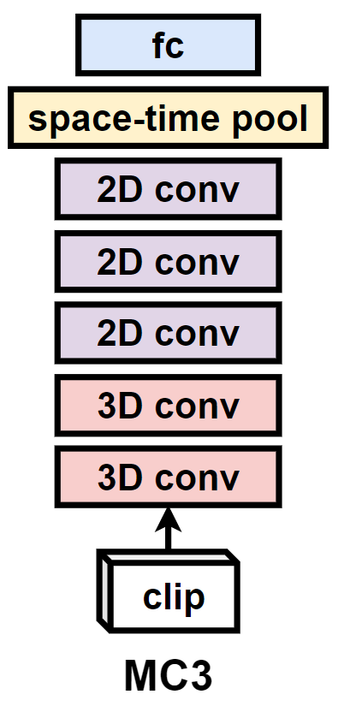
圖 2-5 MC3模型示例圖
MC3模型具有多個優點。首先，其採用殘差連接結構，有效地克服了梯度消失問題，使得模型更容易收斂。其次，通過多個列的特徵提取和組合，MC3能夠更全面地捕捉數據的特徵，提高了模型的準確性。最後，MC3的殘差結構有助於防止過擬合（Overfitting），增強了模型向外的泛化能力。綜而言之，MC3模型的設計使其能夠在處理視覺任務時取得較好的性能和效果。

R3D 架構
R3D（3D Residual Convolutional Neural Network）模型是一種全新的基於 3D 卷積的深度神經網路架構，旨在對影像資料進行時空間特徵的提取。與以往的 2D 卷積網路不同，R3D 完全採用 3D 卷積操作，能夠同時在時、空間兩個維度上提取影片的動態和結構資訊。圖2-5為R3D模型架構圖：

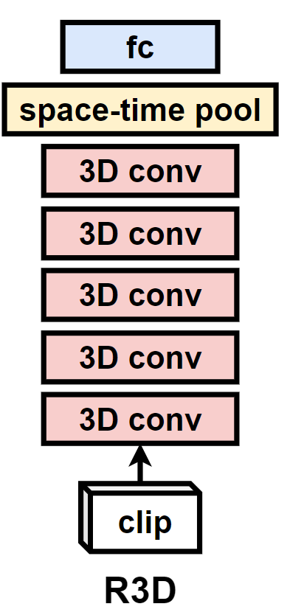
圖 2-6 R3D模型示意圖
R3D 模型的核心是 3D 殘差卷積塊（3D Residual Convolutional Block），將 3D 卷積與殘差連接相結合。3D 卷積能夠直接對影像資料的空間和時間資訊進行特徵提取，而殘差連接則有助於訓練過程中的梯度傳播，使得網路可以更深更強大。
與 MC3 等混合卷積模型不同，R3D 完全摒棄了 2D 卷積操作，全程使用 3D 卷積核對影像進行端到端的特徵提取和學習。這一設計理念使 R3D 模型能夠最大限度地利用影像本身蘊含的時空資訊，從而更好地捕捉動作和運動的細微變化。

R (2+1) D 架構
R (2+1) D（ResNet (2+1)D）模型是一種用於處理影片資料的深度神經網路結構，其特點在於將 3D 卷積操作拆解為 2D 空間卷積和 1D 時間卷積，以更有效地捕捉影片資料中的時空資訊。圖2-5為R (2+1) D結構圖。
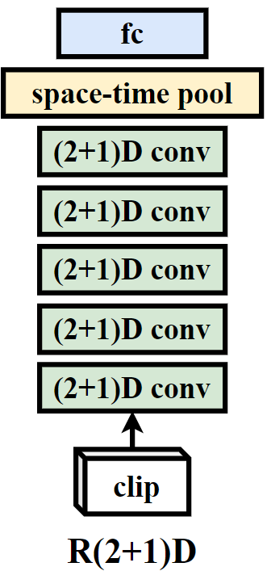
圖 2-7 R (2+1) D模型示意圖
這種結構的設計靈感源自對 3D和 2D 卷積性質的理解。在 R (2+1) D 模型中，每個 3D 卷積核被拆解為 2D 空間卷積核和 1D 時間卷積核，以便在空間和時間維度上分別對影片資料進行特徵提取。圖2-6為3D 卷積和(2+1)D示意圖：
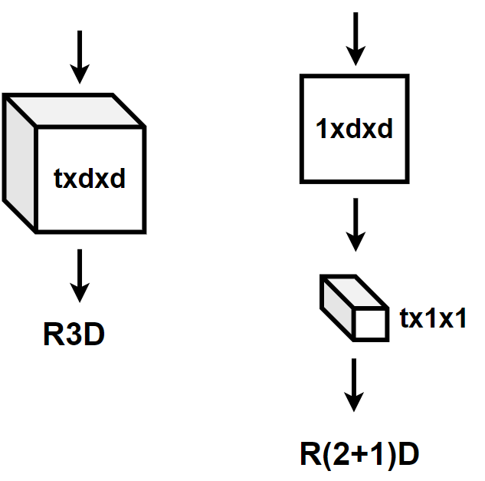
圖 2-8 R3D 卷積和(2+1)D示意圖
具體而言，R (2+1) D 模型的架構包括將原始的 3D 卷積核重新組合成多個 2D 空間和 1D 時間卷積核。這些卷積核分別在空間和時間維度上對影片資料進行特徵提取，從而捕捉了影片中的動態和結構特徵。在這個過程中，通常會使用非線性激勵函數如 ReLU 來增加模型的非線性表達能力。
與傳統的 3D 卷積模型相比，R (2+1) D 模型在結構上更加靈活，並且能夠減少模型的參數數量，提高計算效率。這種靈活性使得 R (2+1) D 模型能夠更好地適應不同類型的影片資料，並且在影片動作分類、行為識別等任務中取得了顯著的性能。

監督式學習
監督式學習的核心概念是利用帶有已知標籤的訓練資料來指導模型，使其能夠在面對新的輸入時做出準確的測試。
為了進行監督式學習，需要充足的訓練資料，其中包括大量的輸入和對應的正確輸出。這些資料的品質和數量對模型的性能至關重要。通常，我們需要從各種來源收集資料，並經過仔細的標註和預處理，以確保資料的準確性和完整性。
在進行監督式學習時，我們需要按照以下步驟來訓練模型：
- 資料收集與預處理：收集並預處理帶有標籤的訓練資料，以確保資料的品質和一致性。
- 模型選擇與建立：根據問題的性質和資料的特徵，選擇合適的模型架構並建立模型。
- 模型訓練：使用訓練資料對模型進行訓練，通過調整模型參數來最小化損失函數，使模型能夠適應訓練資料中的模式和特徵。
- 模型評估與優化：使用驗證資料對模型進行評估，並通過優化和調參來提高模型的性能和泛化能力。
- 模型測試與應用：最後，使用測試資料對模型進行最終的評估和測試，並將模型應用於實際應用場景中。
監督式學習具有多項優勢，其中之一是高準確性。當有足夠的標籤資料時，監督式學習的模型通常能夠達到很高的正確率。此外，監督式學習方法還具有廣泛的適用性，適用於各種任務和領域，並且模型的測試結果相對容易理解和解釋，這使得監督式學習在實際應用中更具可行性和可信度。
本論文的監督式訓練架構如下圖2-24所示。首先，我們確保了資料集中每位患者的都卜勒影像都有標籤，標示為正常或異常。接著，我們將資料集分為訓練資料集和測試資料集，以避免測試資料先被模型學習，進而影響模型的評估。然後，我們使用訓練資料集來訓練模型，並使用測試資料集來評估模型的性能。
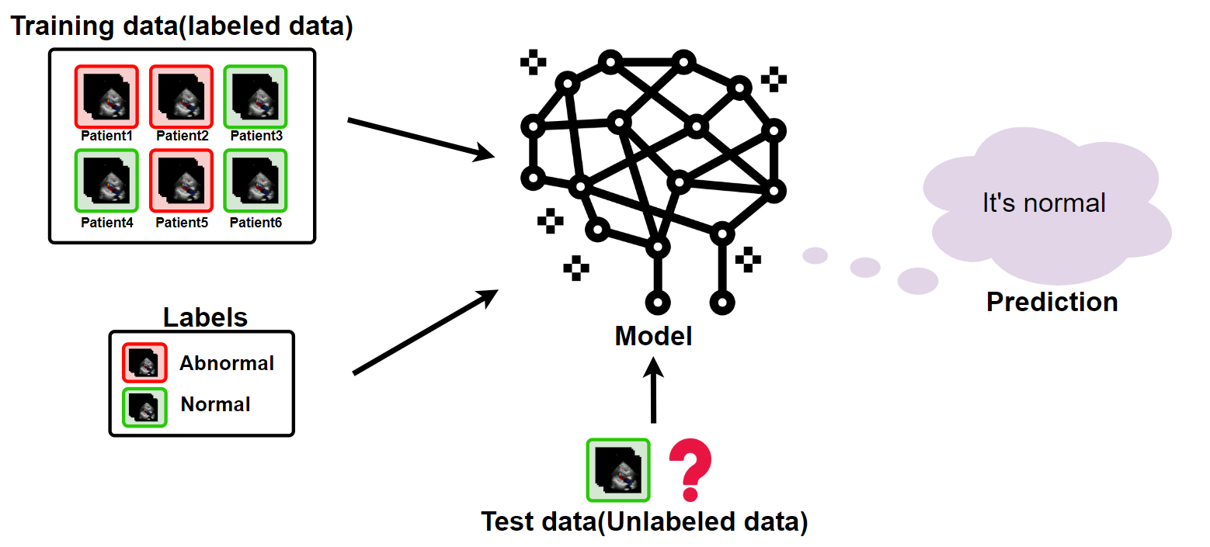
圖2-9 本論文監督式訓練架構圖

評估指標與損失函數
評估指標用於量化機器學習模型的性能，幫助我們了解其測試能力。損失函數（loss function）則用於衡量模型測試與實際值之間的差距，同時也是神經網路目標要最小化的函數。神經網路的訓練和調整過程的目標是最小化損失函數，以使模型測試結果更接近實際值。在本論文中，我們主要使用Sensitivity和Specificity指標來評估模型性能，並使用Binary cross entropy作為損失函數。接下來的小節將分別介紹Sensitivity和Specificity。

Sensitivity
Sensitivity，又稱為召回率（Recall），是一個評估機器學習模型在檢測陽性（Positive）比例方面表現的指標。它衡量了模型正確檢測出的陽性佔實際陽性總數的比例。換句話說，Sensitivity衡量了模型對於實際陽性的敏感程度，它越高表示模型越能夠正確檢測出陽性。Sensitivity的計算公式為： ​
$$Sensitivity = \frac{True Positive}{True Positive+False Negative}$$ | ( 2-1)
其中，True Positive代表模型將實際陽性測試為陽性的數量，而False Negative則代表模型將實際陽性測試為陰性的數量。Sensitivity的值範圍從0到1，接近1表示模型在檢測正例方面表現良好，而接近0則表示模型檢測效果較差。

Specificity
Specificity是一個衡量機器學習模型在檢測陰性（Negative）方面表現的指標。它評估了模型正確檢測出陰性佔實際陰性總數的比例。換句話說，Specificity衡量了模型對於實際陰性的識別能力，值越高表示模型能夠更好地降低偽陽性的可能性。Specificity的計算公式為：
$$Specificity = \frac{True Negative}{True Negative+False Positive}$$
其中，True Negative代表模型將實際陰性測試為陰性的數量，而False Positive代表模型將實際陰性錯誤地測試為陽性的數量。Specificity的值範圍也從0到1，接近1表示模型在檢測陰性表現良好，而接近0則表示模型檢測效果較差。

Binary cross entropy
Binary cross entropy是一種常用的損失函數，用於評估二元分類模型的性能。它衡量了模型測試的概率分佈與實際標籤之間的差異。具體而言，對於每個樣本，該損失函數計算模型測試為陽性和實際標籤之間的交叉熵（cross entropy）。在二元分類中，Binary cross entropy的計算公式為：
Binary cross entropy=−( ylog(p)+(1−y) log (1−p) )
其中，y 是實際的答案（0或1），p是模型測試的概率值（通常是在0到1之間的值）。Binary cross entropy的值越小表示模型的測試與實際標籤越一致，因此這是一個要最小化的目標。Binary cross entropy通常與梯度下降等優化算法一起使用，用於調整模型的參數權重，用來提高模型的表現和準確性。

Pytorch
PyTorch是一款彈性且高效的開源機器學習框架，由Meta Platforms的人工智慧研究團隊主要開發。其基礎源自Torch library，底層使用高效能的C++實作，專注於人工智慧應用領域，如電腦視覺和自然語言處理等。
相比其他深度學習框架，PyTorch的獨特之處在於：
- 資料並行處理：PyTorch的DataLoader可以輕鬆進行資料載入和預處理，支援多執行緒資料載入和資料增強操作，提升了訓練過程中的資料處理效能。
- 高效的GPU加速：PyTorch能無縫地將運算從CPU轉移到GPU，利用CUDA技術進行加速，大幅提升了計算效率和速度，尤其對於大型神經網路的訓練特別有效。
- 自動微分：PyTorch內建自動微分（Autograd）功能，能自動計算模型的梯度，簡化了反向傳播算法的實作，使建立和訓練神經網路變得更直觀和高效。
- 動態神經網路：PyTorch採用動態計算圖（Dynamic Computation Graph）的設計，這意味著每次執行運算時，計算圖會根據實際需求即時生成，大大提升了模型除錯和修改的便利性。
- 分散式訓練：PyTorch支援多種分散式訓練策略，包括資料並行（Data Parallel）和模型並行（Model Parallel），能在多個GPU或多個節點上進行大規模模型的訓練，提升訓練速度和效率。

醫療影像處理套件
此小節將會介紹本篇論文所使用到的醫療影像處理套件，如 Slow-motion-Echocardiography 內插工具。

Slow-motion-Echocardiography
根據2.2.3節所述，關於彩色都卜勒影像的局限性，我們嘗試採用由Sahashi 等人[7] 於2024年提出的Slow-motion-Echocardiography方法，以解決彩色都卜勒影像幀率不足的問題。
Slow-motion-Echocardiography是基於Nvidia的Super SloMo影像插值演算法[8]， 該演算法能夠從低幀率的輸入影像中估計出高品質的中間影像，從而將影片的幀率提升數倍。Sahashi等人將此技術應用於心臟超音影像影像，成功地提升了黑白超音波影像的時間分辨率，這有助於更細致地觀察心臟壁運動的細節變化。
然而，這種方法原本是基於傳統的黑白超音波影像設計的，如果直接應用於彩色都卜勒影像，可能會因為彩色訊號的複雜性而產生誤差。儘管如此，考慮到目前尚未有針對彩色都卜勒影像提升幀率的有效方法，我們認為Slow-motion Echocardiography在提升彩色都卜勒影像幀率上還是有一定的幫助。因此，我們決定先採用該方法，並在後續實驗中對其效果進行評估。

相關文獻探討
Ouyang等人[9, 10]提出了一種用於黑白超音波影像的深度學習演算法EchoNet-Dynamic，使用7465筆樣本作為訓練資料，1282筆樣本作為測試資料，能夠精準分割左心室（Dice係數達0.92）、準確測試射血分數（平均絕對誤差4.1%）。與傳統人工評估不同，EchoNet-Dynamic能夠利用整個超音波影像序列作為輸入，而不僅僅依賴單一的心跳週期樣本。藉由分析多個心跳週期的影像資訊，該演算法可以更全面地捕捉心臟的收縮和舒張模式，從而更精確地量化左心室的體積變化，評估射血分數的變化趨勢。
Lin等人[5]於2022年提出了一種三階段深度學習（DL）框架，用於自動分析彩色都卜勒影像以檢測心臟瓣膜疾病（VHDs），包括二尖瓣狹窄（MS）、二尖瓣閉鎖不全（MR）、主動脈狹窄（AS）和主動脈閉鎖不全（AR），並在檢測到疾病時量化與VHDs嚴重程度相關的關鍵指標。該框架使用了18,847個訓練樣本和1,374個測試樣本。結果顯示出該DL框架在疾病分類方面的高正確率，測試資料集中MS的正確率為89%，MR為94%，AS為87%，AR為94%。此外，該框架在量化VHDs嚴重程度指標方面表現良好，與醫生對這些指標的評估存在較小偏差，印證了算法的臨床應用價值。
Lin等人[11]於2023提出了一種適用於彩色都卜勒影像的深度學習框架，用於自動檢測和量化房間隔缺損（ASD）。該框架使用396個樣本(198正樣本,198負樣本)作為訓練資料,425個樣本(48正樣本、377負樣本)作為測試資料。該框架能夠完成的任務，包括切面選擇、ASD檢測以及識別房間隔端點和缺損端點以量化缺損大小和殘餘邊緣。切面選擇模型在識別評估ASD所需的四個標準切面方面達到平均99%的正確率，ASD檢測模型在外部測試資料集上達到0.92的AUC，Sensitivity為88%，Specificity為89%。此外，該模型自動測量缺損大小和殘餘邊緣的mean biases分別為1.9毫米和2.2毫米。這項研究展示了深度學習模型在自動檢測和量化ASD方面的可行性和潛力。
Sun等人[17]提出了一種生成近似臨床彩色都卜勒影像的模型框架。他們利用基於患者特異性的計算流體動力學（computational fluid dynamics ,CFD）模型獲得合成血液流動向量，並從真實臨床超音波影像中模擬出逼真的紋理和雜訊效應。研究模擬了血流加速、壁面雜訊和發射波前對都卜勒速度的影響，並生成了不受這些影響的“理想”彩色都卜勒影像。更重要的是，該數值框架彌補了現有資料集的不足，有望推動彩色都卜勒領域的人工智能發展。
Puig等人[18]利用深度學習模型從過濾後的I/Q信號中估算彩色都卜勒速度，以克服有限幀率對全心週期血流速度評估的限制。他們採用了監督式學習策略，通過模擬患者的彩色都卜勒數據並提出資料增強技術來擴大訓練資料集。研究團隊使用了基於CNN的U-Net模型和最新的ConvNeXt模型，結果顯示這兩種模型均優於傳統的自相關方法，能有效減輕混疊和雜訊問題。最終，這些結果證明了監督式深度學習方法在從有限數量的採樣中估算彩色都卜勒速度方面的巨大潛力，預示著彩色都卜勒影像品質將會有顯著的提升。

第三章 本實驗資料集
本論文中使用的資料集皆為經手術性主動脈瓣膜置換術(SAVR)後的生物人工瓣膜影像，包括了心臟長軸的彩色都卜勒影像資料集、心臟短軸的彩色都卜勒影像資料集，在此小節將會介紹資料集的相關資訊。

PLAX 資料集
我們用於訓練的PLAX資料集皆來自振興醫院，包含153名患者的彩色都卜勒心臟超音波長軸影像，如下圖3-1。在這153筆影像資料中，76筆顯示存在動脈瓣膜異常，其餘77筆則為正常影像。然而，並非所有資料都適合直接用於模型訓練。我們對影像進行了嚴格的篩選，剔除了那些存在資料缺失、標註不一致等問題的影像。經過篩選後，我們保留了149筆影像資料，其中74筆為正常影像，75筆為異常影像。
為了公平評估模型性能，我們將從這149筆影像中隨機抽取15筆正常影像和15筆異常影像，作為獨立的測試資料集。剩餘的119筆影像則用作訓練資料集，用於模型的參數學習和優化。通過這樣的資料劃分方式，我們能保證測試集和訓練集之間的資料分佈是均勻的，從而獲得更加可信的實驗結果。
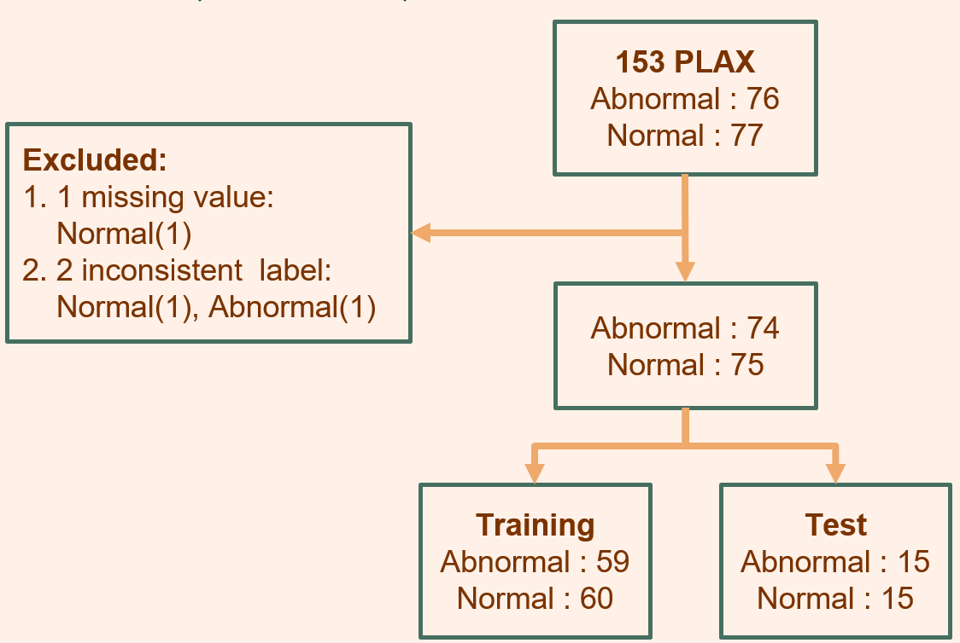
圖3-1 PLAX資料集

PSAX 資料集
我們用於訓練的PSAX資料集皆來自振興醫院，包含149名患者的彩色都卜勒心臟超音波短軸影像，如圖3-2。在這149筆影像資料中，74筆顯示存在動脈瓣膜異常，其餘75筆則為正常影像。並如同PLAX中的資料有資料缺失、標註不一致的問題。將這些不適當的影像剔除後，我們保留了144筆影像資料，其中72筆為正常影像，72筆為異常影像。
之後我們將從這144筆影像中隨機抽取15筆正常影像和15筆異常影像，作為獨立的測試資料集。剩餘的119筆影像則用作訓練資料集。
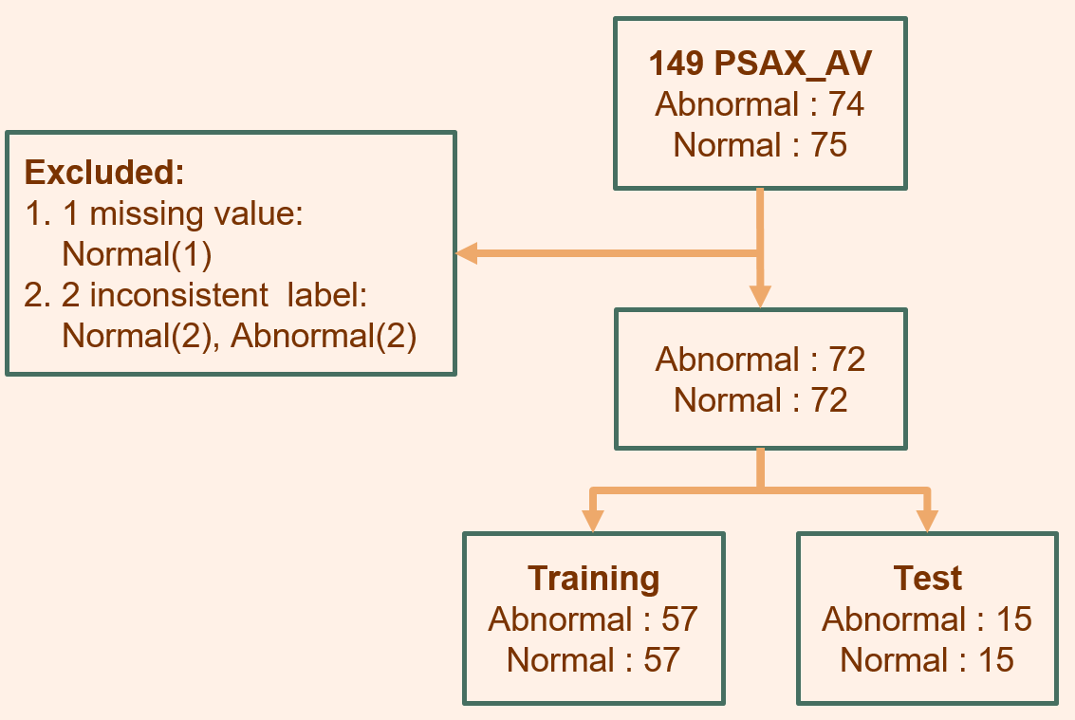
圖3-2 PSAX資料集

資料集分析
下表3.1、3.2呈現了對於PLAX和PSAX兩個資料集的統計分析資料。我們首先統計出五項重要的資料屬性：BPS(beat per second)、FPS(frame per second)、file length、FPC(frame per second)、Cycle quantity。根據初步對資料觀察的結果，可以得出以下三個結論：
- FPS偏低：無論是PLAX或是PSAX的FPS平均皆不足20
- 一週期內的樣本數不足：通過計算後可以得出一心跳週期所代表的幀數，在兩個資料集皆為11左右。根據目前的研究推測，該樣本量是無法被捕捉到足夠的特徵，所以需要經過內插來增加樣本量。
- 無法取超過一週期的樣本量：患者的心跳週期數在兩資料集皆為2.3左右，雖然平均可以提供到兩週期的資料量，然而對於部分影像來說，其只能提供1週期的資料量，所以在研究初期我們先選定一週期的資料量進行研究。

表 3.1 PLAX資料集統計分析
單位 | 最大值 | 最小值 | 平均值
BPM(beats/minute) | 178 | 38 | 75.9
FPS(frames/sec) | 24 | 8 | 14
File length(sec) | 2.94 | 1.07 | 1.85
FPC(frames/cycle) | 20.52 | 3.7 | 11.71
Cycle quantity | 4.61 | 1.38 | 2.32

表 3.2 PSAX資料集統計分析
單位 | 最大值 | 最小值 | 平均值
BPM(beats/minute) | 127 | 34 | 71.9
FPS(frames/sec) | 25 | 8 | 14
File length(sec) | 5.44 | 1.06 | 1.96
FPC(frames/cycle) | 26.34 | 3.54 | 11.93
Cycle quantity | 5.95 | 1.25 | 2.34

資料正、異常定義
異常瓣膜的定義是指在接受人工心臟瓣膜置換手術後，隨著時間推移，植入的生物人工瓣膜可能出現功能退化或結構損壞的情況。這種退化過程可能導致瓣膜狹窄、瓣膜反流或兩者兼具的情況。關於瓣膜退化的詳細說明，包括其機制和影響因素，可參考第二章第六節。
本研究主要聚焦於瓣膜狹窄的診斷，採用圖3-3所示的瓣膜狹窄判斷流程圖來歸類瓣膜狹窄之影像。這個判斷標準基於文獻[19]；然而，根據振興醫院的醫師說明，這些影像可能含有血液反流的特徵，且其他病灶如反流、鈣化等可能會影響這些指標的準確性。因此，最終判斷仍需依賴醫師的綜合診斷和臨床經驗。
判斷流程如下圖所示：
- 首先評估兩項關鍵指標：
- 人工主動脈瓣峰值射流速度（peak prothetic aortic ject velocity）是否超過3 m/s
- 平均壓力梯度（mean pressure gradient）是否超過20 mmHg
  - 接著分析：
    - 多普勒速度指數(Doppler Velocity Index, DVI) 值落在哪個區間，它反映了瓣膜開口面積的相對大小。
    - 射流形狀（jet contour），此項指標由醫師診斷射流形狀可以提供關
於瓣膜開口情況和潛在狹窄程度的重要視覺信息

若符合瓣膜狹窄(prosthesis stenosis)的標準，並經醫師綜合評估其他可能影響狹窄診斷的病灶（如反流、鈣化等），則可判定為異常瓣膜。
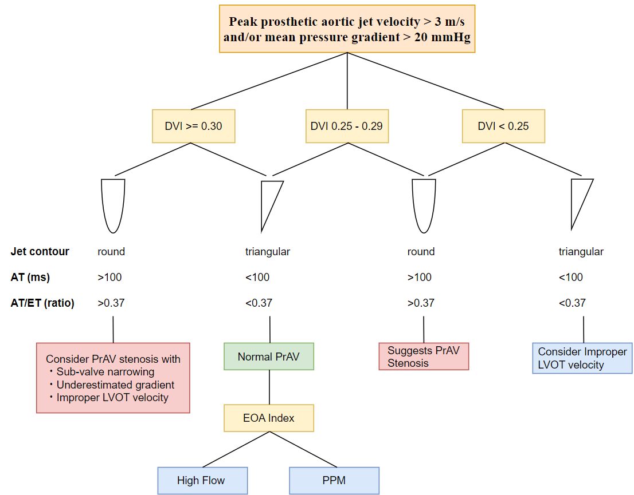
圖3-3 判斷人工瓣膜狹窄流程圖

第四章 研究方法
根據第1.2節研究目的所述，本研究的目的是開發一種資料前處理方法，適用於有限資料集並能彌補都卜勒低幀率的缺點，使資料能最大化其特徵。再根據2.8小節的描述，我們採用MC3、R3D和R（2+1）D模型做為動脈瓣膜異常偵測模型，以實現本論文的研究目標。
本章將分小節分別論述方法整體架構、資料前處理各流程細項、訓練的架構和模型參數，完整說明本研究方法。

訓練方法概述
圖4-1顯示了本研究的方法流程圖。第一步是對原始都卜勒影像資料進行多階段的資料前處理，前處理方法包括：資料遮罩處理、血流資訊提取、灰階處理、資料插值、資料重縮放和資料抽樣。這些前處理步驟將在接下來的4.2節中詳細說明。
第二步是將處理後的資料劃分為訓練資料集和測試資料集。接著進入訓練階段，我們使用訓練資料集對MC3、R3D和R（2+1）D候選模型進行訓練，這部分將在4.3節中詳細說明。訓練完成後，我們得到具備分類能力的模型。
最後進入測試階段，在第五步中對模型進行測試和評估，這部分內容將在4.4節中進行說明。
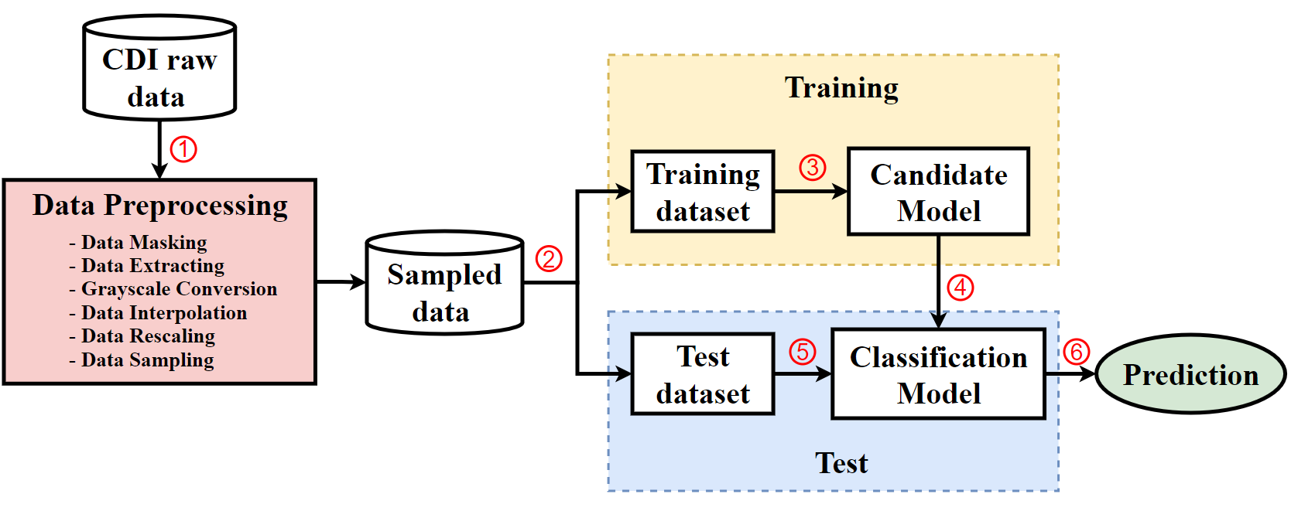
圖4-1訓練方法流程圖

資料前處理流程
本節將說明本論文所使用的多階段資料前處理的各個步驟。

第一步 – 資料遮罩處理
我們的研究資料是來自醫院的彩色都卜勒影像，採用原始的MP4格式。每位患者都有一份彩色都卜勒影像，這些影像未經處理，包含了超音波儀器本身的各種數值，如型號、機械指數（Mechanical index）等，如圖3-2中的Raw image所示。同時，影像中還含有一些患者的臨床資訊，例如姓名、心電圖（ECG）、心率等。本研究中所展示有關於原始都卜勒影像都經過馬賽克處理，防止曝光患者敏感資訊。
為了專注於超音波影像並去除患者的個人敏感資訊，我們必須進行遮罩處理，從影像中去除多餘的臨床資訊和儀器數值，僅保留與超音波影像有關的重要部分。
具體做法如下：我們使用小畫家等工具手動繪製遮罩，如圖3-2中的Binary mask所示。首先，我們定義了白色區域的RGB顏色範圍，下界為（200, 200, 200），上界為（255, 255, 255）。接著，使用OpenCV函式庫讀取已繪製的遮罩，並從中提取出白色區域。最後，從原始影像中過濾出遮罩中的白色區域，得到僅包含超音波影像的資料，如圖4-2中的Masked image所示。
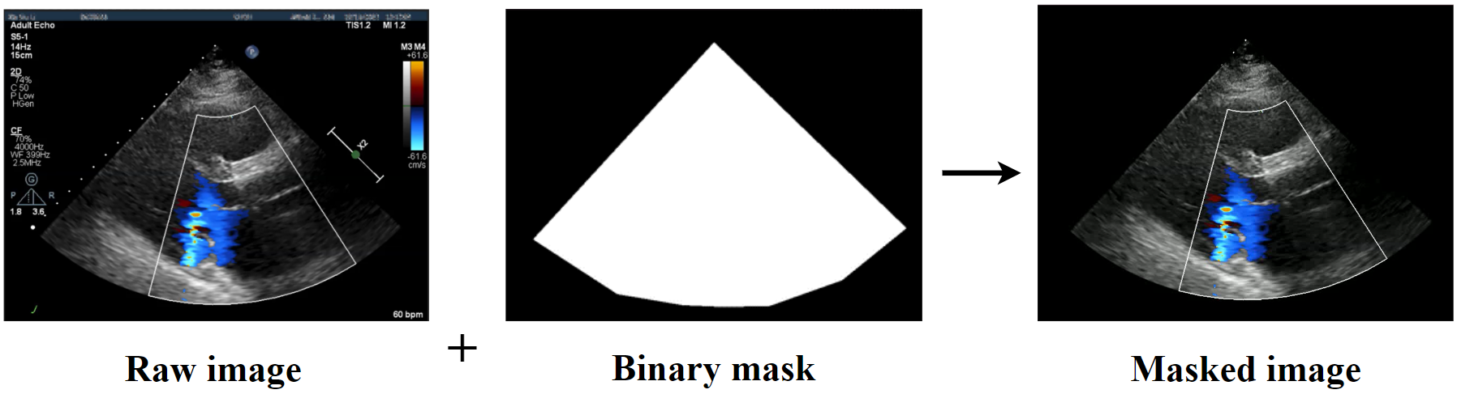
圖4-2 遮罩處理圖

第二步 – 血流資訊提取
在這一步驟中，我們希望降低資料的複雜度，並且根據合作的醫師認為僅由彩色的血流資訊就能在偵測動脈瓣膜異常上有極高的正確率，所以我們希望將彩色的資訊從已經進行遮罩處理的影像中分離出來。在進行影片處理時，我們使用OpenCV來提取色彩資訊，步驟如下：
- 定義顏色的HSV範圍： 首先，我們需要定義各種顏色的HSV範圍，它代表色相（Hue）、飽和度（Saturation）、明度（Value），這樣我們才能確保準確地識別出所需的色彩。
- 創建顏色遮罩： 接著，根據先前定義的HSV範圍，我們創建顏色遮罩，這能幫助我們將感興趣的色彩從整個影片中分離出來。
- 轉換影片為HSV色彩空間： 然後，我們將每一幀影片轉換為HSV色彩空間，這樣做有助於更容易地處理色彩資訊。
- 分離顏色和背景區域： 最後，我們將顏色和背景區域進行分離，得到只有彩色血流資訊的影像資料，如圖4-3。
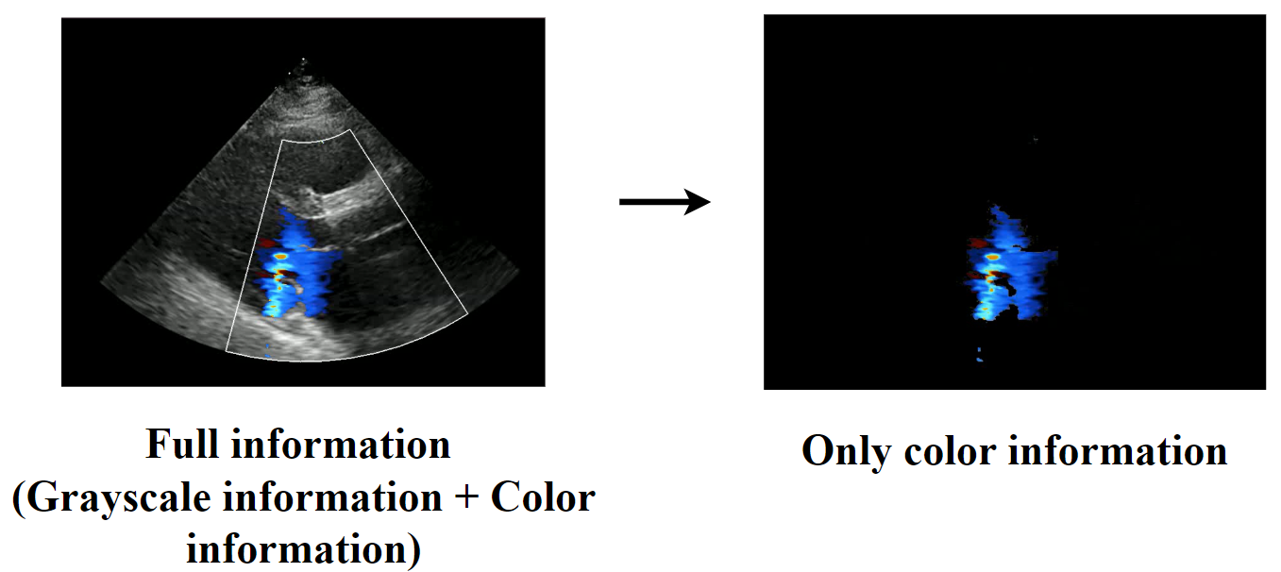
圖4-3 彩色資訊提取圖

第三步 – 灰階處理
在這一步驟中，我們希望降低資料的複雜度，同時提升運算的效率。因此，我們將上一步驟中提取的彩色影像進行灰階化處理，利用OpenCV來實現。如圖4-4。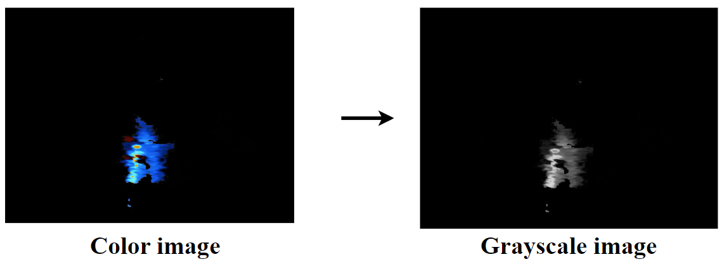
圖4-4 影像轉灰階圖

第四步 – 資料內插
由於受限於都卜勒影像的低幀率，我們難以在一個心跳周期內取得足夠的影像。為了解決這個問題，我們採用了由Sahashi等人於2024年提出的Slow-motion-Echocardiography方法[7]。
這一方法旨在開發一個基於人工智慧的超音波影像內插流程，利用光流計算和測試來生成中間影像。通過這種方法，我們能夠根據需要使用任意的內插倍率（例如0.125×和0.5×），以提高影像的幀率。
而其影像內插的方式可以由以下進行說明：首先會根據內插倍率 X 來決定在兩個樣本 t0 和 t1 中間進行內差的方式，而內插的影像數量和時間間隔，公式如下：
$$時間間隔=\frac{x}{t1-t0}$$
$$內插數量=x-1$$
其描述可以從圖 4-5 來表示。
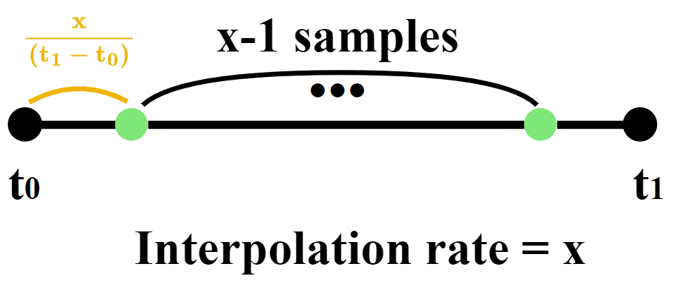
圖4-5 內插樣本方式示意圖

透過內插不僅可以增加可取樣的樣本數，還能降低取樣的時間誤差。如圖4-6所示，假設原樣本在時間上的分布為 f0 到 f5，共 6 個點。如果我們希望每隔 t 進行取樣，從 0 開始，則黃色標記為取樣間隔，S0 到 S3 共 4 個點。如果在取樣時間段內沒有樣本點，則取最靠近的樣本作為代替，但這會產生取樣誤差 e0 和 e1。
然而，如果我們以內插倍率 2 進行內插（即藍色點），會發現取樣誤差 e’0 和 e’1 小於 e0 和 e1。此外，內插後的平均取樣誤差也小於內插前的取樣誤差，即
$$\frac{e0+e1}{4}>\frac{e'0+e'1}{4}$$
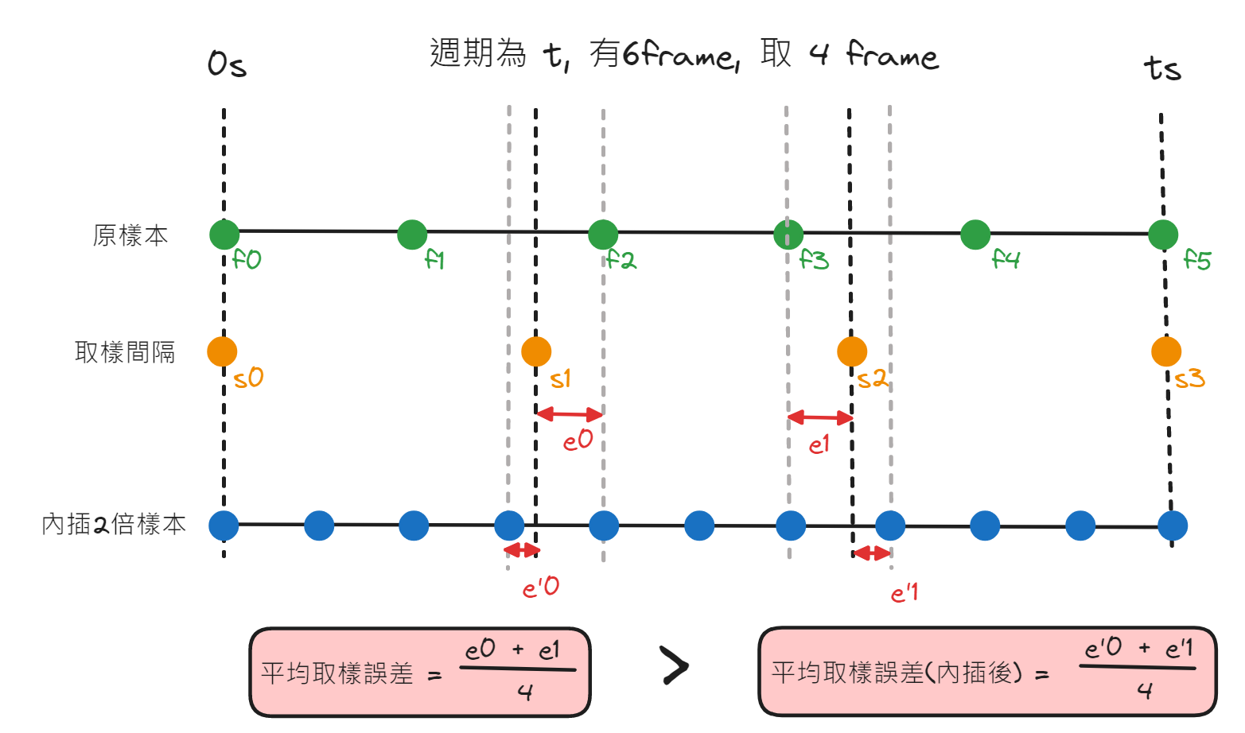
圖4-6 取樣誤差示意圖
取樣誤差同樣也體現在我們的資料集上。圖4-7顯示了在固定取樣率為32的情況下，不同內插倍率所產生的取樣誤差的盒形圖。我們可以看到，當內插倍率從2增加到8時，取樣誤差由9.46毫秒降到2.32毫秒。由此可見，內插確實能有效地降低取樣誤差。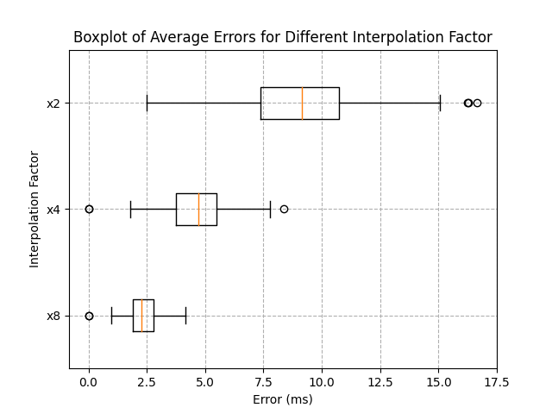圖4-7 取樣誤差示意圖
圖4-8為內插倍率為4時，彩色都卜勒影像的內插結果。
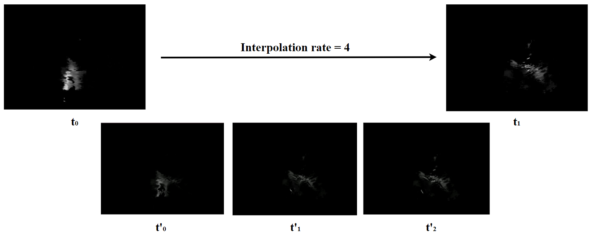
圖4-8 內插倍率為4，實際內插結果圖

第五步 – 資料重新縮放
在這一步驟中，我們希望降低資料的大小，以提升運算的效率。因此，我們將上一步驟中的影像進行縮放處理，將原來的800x600像素降為224x224像素。我們利用Pillow Library來實現這一轉換，如圖4-9。
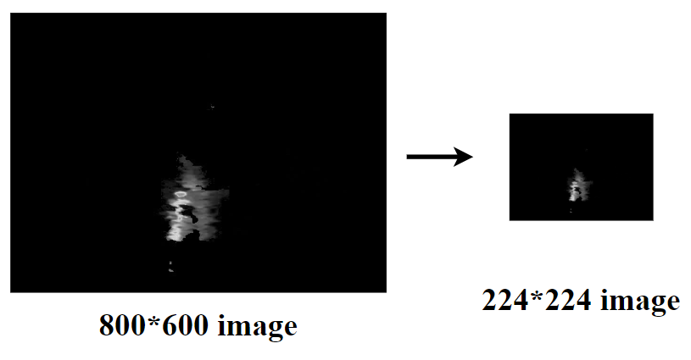
圖4-9 資料縮放結果圖

第六步 – 資料取樣
資料取樣是重要的步驟。在這一步驟中，我們希望固定每個心跳週期取樣的數量 x，這稱為取樣數，因為訓練用的資料需要採用固定數量來表示。然而，每位患者的心率和影片的幀率都不同，因此我們必須先計算出在該影片中代表該患者一個心跳週期的影格數量。這可以通過以下公式推算：
$L=\frac{60}{HR}$ x FPS
其中，L 代表該患者一個心跳週期的影格數量，HR 為心率，FPS 為幀率。之後依據推算出的L來進行取樣。圖4-10為取樣示意圖。
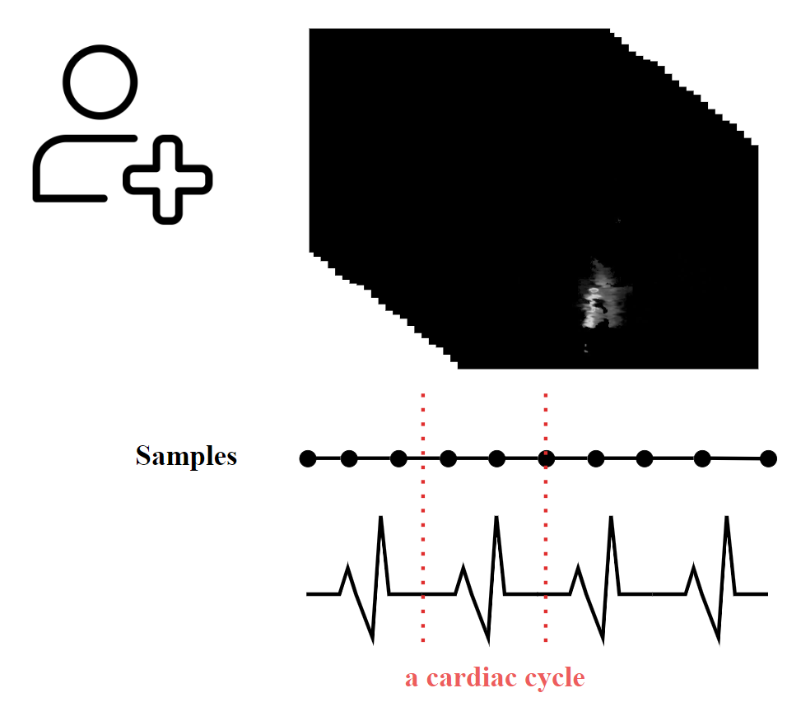
圖4-10 取樣示意圖

模型參數
在本節中，我們將介紹MC3、R3D和R（2+1）D的完整參數。

MC3 模型參數
MC3_18_Model核心是VideoResNet模型，由多個獨立訓練的初始模型組成。以下是該模型的具體結構：
- Stem: 基礎卷積塊 (BasicStem)
- Conv3d層: 3個輸入通道、64個輸出通道，卷積核大小為(3, 7, 7)，步長為(1, 2, 2)，填充為(1, 3, 3)，填充為(1, 3, 3)，無偏移
- BatchNorm3d層: 對64個通道進行批次正規化
- ReLU激勵函數: inplace=True
- Layer 1: 由兩個BasicBlock模塊組成，每個模塊包含以下部分：
- Conv1: 包含一個Conv3DSimple層，輸入通道64，輸出通道64，卷積核大小為(3, 3, 3)，步長為(1, 1, 1)，填充為(1, 1, 1)，無偏移；後接BatchNorm3d和ReLU
- Conv2: 與Conv1類似，但無ReLU
- 殘差連接: 將輸入和輸出相加
- Layer 2: 由兩個BasicBlock模塊組成，每個模塊包含以下部分：
- Conv1: 包含一個Conv3DNoTemporal層，輸入通道64，輸出通道128，卷積核大小為(1, 3, 3)，步長為(1, 2, 2)，填充為(0, 1, 1)，無偏移；後接BatchNorm3d和ReLU
- Conv2: 與Conv1類似，但無ReLU
- 下採樣（downsample）: 使用Conv3d將輸入通道從64變為128，步長為(1, 2, 2)
- Layer 3: 由兩個BasicBlock模塊組成，每個模塊包含以下部分：
- Conv1: 包含一個Conv3DNoTemporal層，輸入通道128，輸出通道256，卷積核大小為(1, 3, 3)，步長為(1, 2, 2)，填充為(0, 1, 1)，無偏移；後接BatchNorm3d和ReLU
- Conv2: 與Conv1類似，但無ReLU
- 下採樣（downsample）: 使用Conv3d將輸入通道從128變為256，步長為(1, 2, 2)
- Layer 4: 由兩個BasicBlock模塊組成，每個模塊包含以下部分：
- Conv1: 包含一個Conv3DNoTemporal層，輸入通道256，輸出通道512，卷積核大小為(1, 3, 3)，步長為(1, 2, 2)，填充為(0, 1, 1)，無偏移；後接BatchNorm3d和ReLU
- Conv2: 與Conv1類似，但無ReLU
- 下採樣（downsample）: 使用Conv3d將輸入通道從256變為512，步長為(1, 2, 2)
- 平均池化層 (avgpool): 使用自適應平均池化，輸出大小為(1, 1, 1)
- 全連接層 (fc): 輸入特徵數為512，輸出為1個特徵，用於二元分類
MC3_18_Model通過上述多個模塊的串聯，最終輸出一個單通道的二元分類結果，用於瓣膜異常檢測。

R3D 模型參數
MC3_18_Model核心是VideoResNet模型，由多個獨立訓練的初始模型組成。以下是該模型的具體結構：
- Stem（基礎卷積塊）：
- 使用Conv3d進行卷積操作，輸入通道為3，輸出通道為64，卷積核大小為(3, 7, 7)，步長為(1, 2, 2)，填充為(1, 3, 3)，無偏移。
- 接著使用BatchNorm3d進行批次正規化，保證模型穩定性。
- 最後使用ReLU激勵函數進行非線性變換。
- Layer 1-4（四個主要特徵提取層）：
- 每個主要特徵提取層包含多個BasicBlock模塊，用於提取不同層次的特徵。
- 每個BasicBlock模塊內部包含多個Conv3DSimple層，用於進行卷積操作，以及BatchNorm3d層和ReLU激勵函數，用於增強特徵表達能力。
- 殘差連接：每個BasicBlock模塊都使用殘差連接，將輸入和輸出相加，有助於模型訓練的穩定性和特徵傳遞的有效性。
- Avgpool（平均池化層）：
- 使用AdaptiveAvgPool3d進行自適應平均池化操作，將特徵圖尺寸調整為(1, 1, 1)。
- FC（全連接層）：輸入特徵數為512，輸出為1個特徵，用於二元分類
R3D_18_Model通過上述多個模塊的串聯，最終輸出一個單通道的二元分類結果，用於瓣膜異常檢測。

R (2+1) D 模型參數
R2Plus1DModel核心是VideoResNet模型，由多個獨立訓練的初始模型組成。以下是該模型的具體結構：
- Stem（基礎卷積塊）：使用R2Plus1dStem進行特徵提取：
- Conv3d層：輸入通道為3，輸出通道為45，卷積核大小為(1, 7, 7)，步長為(1, 2, 2)，填充為(0, 3, 3)，無偏移。
- BatchNorm3d層：對45個通道進行批次正規化。
- ReLU激勵函數：inplace=True。
- Conv3d層：輸入通道為45，輸出通道為64，卷積核大小為(3, 1, 1)，步長為(1, 1, 1)，填充為(1, 0, 0)，無偏移。
- BatchNorm3d層：對64個通道進行批次正規化。
- ReLU激勵函數：inplace=True。
- Layer 1-4（四個主要特徵提取層）：
- 每個主要特徵提取層包含多個BasicBlock模塊，用於提取不同層次的特徵。
- 每個BasicBlock模塊內部包含兩個Conv1和Conv2序列，以及殘差連接，將輸入和輸出相加。
- Avgpool（平均池化層）：使用自適應平均池化，輸出大小為(1, 1, 1)。
- FC（全連接層）：輸入特徵數為512，輸出為1個特徵，用於二元分類。
R2Plus1DModel通過上述多個模塊的串聯，最終輸出一個單通道的二元分類結果，用於瓣膜異常檢測。

第五章 實驗結果與討論
在本章節中會介紹實驗環境與所使用的資料集，接著將會使用第三章中的各種方法，進行實驗，在每個實驗中，所有都卜勒影像資料集的圖像大小為 $224×224$ 的樣本進行實驗，本論文包含的實驗如下表5.1。
表 5.1 所有實驗概述
編號 | 實驗名稱 | 實驗概述
一 | 使用有前處理和無前處理長短軸資料集進行模型效能評估 | 使用有前處理和沒有前處理的PLAX、PSAX資料集分別對MC3、R3D、R (2+1) D及相關摸型進行6次訓練，並對結果進行比較。
二 | 使用不同類型資料進行模型效能評估 | 將長、短軸資料混和形成新資料集，並對MC3模型進行6次訓練，結合實驗一的結果對不同類型資料於MC3模型訓練結果進行比較。
三 | 測試不同的每個週期應該取幀數對模型效能影響 | 固定其他於前處理方法的參數，透過改變每個週期應該取的幀數來形成不同長軸資料，並使用MC3模型進行6次訓練，並對結果進行比較。
四 | 測試不同的內插倍率對模型效能影響 | 固定其他於前處理方法的參數，透過改變不同類差倍率來形成不同長軸資料，並使用MC3模型進行6次訓練，並對結果進行比較。
五 | 使用添加黑白心臟結構資料進行模型效能評估 | 使用目前最好的前處理參數組合，將添加黑白心臟結構的長軸資料使用MC3模型進行3次訓練，和實驗一的結果進行比較。
六 | 同時使用長、短軸影像對同時有長、短軸的患者進行效能評估 | 使用目前最好的前處理參數組合，將同時有長、短軸的患者挑出形成新資料集，並對MC3模型進行6次訓練，並採用三種融合長、短軸的方式：簡單平均融合法、一致性優先的平均融合法和可信度優先的條件融合法。

實驗電腦硬體設備與環境設置
實驗機器有一台，詳細的電腦硬體設備如表 5.2所示，表 5.3是實驗所使用的深度學習框架的版本，以及相關函釋庫版本。表5.4是本研究所採用用來訓練模型的超參數。4.5則是本研究用來比較的相關模型超參數。
表 5.2 實驗機器硬體配備
處理器 | Intel(R) Core(TM) i7-9700 CPU @ 3.00GHZ
記憶體 | 32GB DDR4
顯示卡 | NVIDIA GeForce RTX 2070
 | NVIDIA Quadro RTX4000
 | NVIDIA GeForce RTX 4070 Ti SUPER
主機板 | ASUS D840MB
作業系統 | Windows 11 23H2

表 5.3 實驗環境框架版本
Python | 3.10
Pytorch | 2.0.1+cu118
torchvision | 0.15.2+cu118
Pillow | 9.5.0
numpy | 1.23.5
CUDA | 11.1

表 5.4 監督式學習超參數(MC3、R3D、R (2+1) D)
Loss function | Binary cross entropy
Activation Function | ReLU
Optimizer | SGD
Batch size | 2
Learning rate | 1e-4
Momentum | 0.9
Weight decay | 1e-4
Epoch | 100

表 5.5 監督式學習超參數(Lin’s model)
Loss function | Cross entropy
Activation Function | ReLU
Optimizer | Adam
Batch size | 2
Learning rate | 8e-7
Momentum | 0.9
Weight decay | 1e-4
Epoch | 600

所使用之資料集
在我們的實驗當中，振興醫院提供的資料：包含 PLAX Dataset、PSAX Dataset。這些資料集的詳細說明及處理方式在第三章已經進行說明，以上資料集列在表 5.6 ：
表 5.6 所使用資料集數量
Dataset | 數量 | 描述
PLAX | 149 | 74 異常
 |  | 75 正常
PSAX | 400 | 72 異常
 |  | 72 正常

接下來如表5.7 所示，我們列出所有實驗以集所使用到的資料集：
表 5.7 所使用資料集數量
實驗編號 | PLAX資料集 | PSAX資料集
一
二
三
四
五

研究問題
為了探討本研究建立的資料前處理方法是否能增強有限資料集在模型上的表現，且探討本研究所選擇的模型是否能有效偵測動脈瓣膜異常，因此我們設計了以下八個研究問題：
RQ1. 對於小規模資料集，資料前處理是否必要？
RQ2. MC3最適合用於檢測瓣膜異常嗎？
RQ3. 長軸影像最適合用於檢測瓣膜異常嗎？
RQ4. 最佳的取樣數應設置多少才能達到最佳模型性能？
RQ5. 最佳的內插倍率應設置為多少才能達到最佳模型性能？
RQ6. 最佳的資料前處理方法組合為何？
RQ7. 添加黑白心臟結構影像能否提升模型的準確性？
RQ8. 對於同時具有長短軸的患者來說，結合長、短軸模型是否能提升正確率？

本論文的實驗和解決的研究問題對照如下表5.8：
表 5.8 實驗和解決的研究問題對照表
編號 | 回答的研究問題
一 | RQ1、2
二 | RQ3
三 | RQ4
四 | RQ5、6
五 | RQ7
六 | RQ8

實驗一：使用有前處理和無前處理長短軸資料集進行模型效能評估
- 實驗概述
在這項實驗中，我們旨在探討資料前處理對模型表現是否有幫助。為此，我們選擇了三個模型進行比較：MC3、R3D、R（2+1）D。此外，我們還加入了Lin等人在2022年提出的能有效辨識血液反流的模型（以下簡稱為Lin’s model）以進行對比。
而訓練資料的內插倍率皆為8、取樣數皆為32。
對於每一組實驗，例如使用有前處理的長軸資料對MC3進行訓練，我們都進行了6次實驗（標記為R0-R5）。在每次實驗之前，我們都按照2.10節中描述的資料集切割方式，隨機選取30位患者的長軸影像作為測試資料集，並確保測試集中正、異常人數相等。所有涉及長軸資料的實驗中，R0-R5的患者組成在不同實驗間保持一致。在短軸資料的實驗中，同樣遵循這一策略。模型訓練過程遵循3.3小節中介紹的方法，超參數設置見表5.4和表5.5。
- 數據與討論

圖5-1 有無前處理長軸影像於四個模型的平均測試正確率比較
圖5-1展示了四個模型在無前處理和有前處理長軸影像下的平均測試正確率比較圖。從圖中可以看出，有前處理的資料在模型的平均測試正確率上均高於無前處理的資料。其中，MC3模型的正確率差異最大，達到14.83%。在所有有前處理的實驗中，MC3、R3D和R（2+1）D三個模型中，以MC3模型的平均測試正確率最高，達到80%；相比之下，Lin’s model的正確率稍低，為73.33%。
此結果證實了前處理的重要性。在我們採用的三個模型中，MC3表現最佳，可能的原因是其參數量最低，模型最不複雜，對於數量有限的資料集來說，這樣的模型更為合適。相反地，R3D和R（2+1）D模型較為複雜，需要更多的資料才能充分發揮其效能，因此正確率較低。
對於Lin's model而言，在辨識血液反流方面，其正確率可達97%，這是因為Lin的研究中提供了數萬筆資料，有充足的資料支持使模型效能得以充分發揮。然而，在我們的實驗中，其正確率僅為73.33%，顯示出該模型在資料有限的情況下，其特徵捕捉能力有限，不如MC3模型。從模型架構來看，Lin's model相對於MC3來說較為簡單，對於捕捉時空間特徵的能力較弱。

圖5-2 有無前處理短軸影像於兩個模型的測試正確率比較
圖5-2呈現了MC3模型和Lin’s model在無前處理和有前處理短軸影像下的平均測試正確率比較圖。由於在長軸實驗中，MC3模型被證實在偵測瓣膜異常上具有較高的正確率，因此在短軸實驗中僅將MC3模型和Lin’s model進行比較。從圖中再次可以得出結論，有前處理的資料在模型的平均測試正確率上均優於無前處理的資料。其中，MC3模型的正確率差異最大，達到12.22%。MC3模型的平均測試正確率最高，為75%；相比之下，Lin’s model的正確率稍低，為63.33%。
表 5.9 以Preprocessed PLAX訓練後對測試資料集測試之正確率比較
 | Preprocessed PLAX – Test accuracy
 | R0 | R1 | R2 | R3 | R4 | R5 | Average
Lin’s model | 0.6667 | 0.7333 | 0.8333 | 0.6667 | 0.6667 | 0.8333 | 0.7333
MC3 | 0.8333 | 0.8 | 0.8333 | 0.7667 | 0.8 | 0.7667 | 0.8
R3D | 0.6 | 0.633 | 0.6667 | 0.6667 | 0.6667 | 0.6 | 0.6388
R (2+1) D | 0.6667 | 0.6333 | 0.7 | 0.6667 | 0.6667 | 0.7 | 0.6722

表 5.10 以Preprocessed PSAX訓練後對測試資料集測試之正確率比較
 | Preprocessed PSAX – Test accuracy
 | R0 | R1 | R2 | R3 | R4 | R5 | Average
Lin’s model | 0.6 | 0.7 | 0.6667 | 0.6333 | 0.7 | 0.5 | 0.6332
MC3 | 0.8 | 0.7 | 0.8 | 0.8 | 0.7 | 0.7666 | 0.7611
表5.9和表5.10列出了使用長、短軸資料進行模型訓練的六次實驗的測試正確率。我們可以觀察到，不論是在R0-R5中進行長軸或短軸實驗，MC3模型的測試正確率均優於其他模型的結果。此外，對於長軸實驗而言，Lin’s model的測試正確率也高於R3D和R（2+1）D模型。
同時我們發現，在不同次實驗中的結果存在最多7%的誤差。這顯示了不同的資料集切割方式對模型表現的影響，可能是由於特徵分佈不均勻。這反映了資料分布的差異可能會影響模型的泛化能力，這可能是由於不同的切割方式導致訓練集和測試集中的特徵分佈存在偏移。

圖5-3 MC3、R3D、R (2+1) D 對有前處理長軸影像之 Loss 變化
觀察5-3可以看出，MC3、R3D和R（2+1）D模型在前20個epoch內迅速收斂，從Loss值在二十幾的高點迅速下降到小於1。之後，它們的Loss值在1到0之間震盪。值得注意的是，MC3和R (2+1) D模型的收斂速度更快，在約6個epoch時已經達到了收斂。

圖5-4 MC3、R3D、R (2+1) D 對有前處理長軸影像之正確率變化
根據圖5-4的觀察，MC3、R3D和R（2+1）D模型的訓練正確率在約25個epoch內收斂。具體來說，MC3模型從最初的50%上升到81%，在這個範圍內來回震盪；R3D模型從最初的60%上升到81%；而R（2+1）模型則從56%上升到93%。

- 問題與討論
  - RQ1. 對於小規模資料集，資料前處理是否必要？
    - 回答：是的，資料前處理對於我們的小規模數據集至關重要，可以顯著的提升正確率。
  - RQ2. MC3最適合用於檢測瓣膜異常嗎？
    - 回答：是的，MC3模型最適合，因為它在PLAX和PSAX數據集上比其他模型達到更高的準確度。

實驗二：使用不同類型資料進行模型效能評估
- 實驗概述
在這個實驗中，我們的目標是探討不同類型資料對模型表現的影響。為了達成這個目的，我們設計了一種混合資料集的策略，將長軸資料集和短軸資料集進行融合。具體來說，我們根據先前實驗中的長、短軸R0-R5這六種不同的資料集，將對應的長、短軸資料集進行混合，建立了六個新的混合資料集R0-R5。我們的目標是比較長軸、短軸和混合長短軸資料對MC3模型表現的影響。
- 數據與討論
表 5.11 以不同類型Preprocessed data訓練後對測試資料集測試之正確率比較
Type | Preprocessed data - MC3
 | Average test accuracy | Sensitivity | Specificity
PLAX | 0.8 | 0.8333 | 0.7666
PSAX | 0.7611 | 0.7111 | 0.8111
MIX | 0.7527 | 0.7944 | 0.7111
根據表5.11的結果顯示，在不同影像類型（包括長軸、短軸、以及混合的長短軸影像）的影像中，長軸影像對於偵測瓣膜異常任務的幫助最為顯著，其平均準確率達到了80%。相比之下，短軸影像的效果則最不理想，僅達到74.99%，而混合的長短軸影像效果介於兩者之間，為75.27%。
進一步評估其Sensitivity和Specificity方面，發現長軸影像在Sensitivity方面表現最佳，達到了83.33%，顯示長軸影像在異常判定方面具有最高的幫助性。另一方面，短軸影像在Specificity方面表現最佳，達到了81.11%，這意味著短軸影像在正常判定方面具有最高的幫助性。
- 問題與討論
  - RQ3. 長軸影像最適合用於檢測瓣膜異常嗎？
    - 回答：是的，長軸影像在檢測異常瓣膜方面提供了更準確的分辨能力，可能是因為它提供了更大的血流可視區域。相反，短軸影像在檢測正常瓣膜方面顯示出更好的準確性。

實驗三：測試不同的取樣數對模型效能影響
- 實驗概述
在這項實驗中，我們針對資料前處理的一個重要參數——取樣數（sampling rate）進行了探索。我們固定內插倍率為8，但將取樣數範圍設置為20到40之間，旨在尋找對模型表現最優的取樣數值。
具體操作是，我們基於之前實驗一中的R0-R2這三種不同患者分布的資料集分割方式，按照固定的內插倍率8，但使用不同的取樣數（20、24、28、32、36、40）生成新的訓練和測試長軸資料集。然後在這些新資料集上重複訓練和測試MC3模型3次，記錄其在不同取樣數設置下的平均測試準確率表現。
實驗的目標是透過對比不同取樣數下MC3模型的實際表現，找到一個最佳的取樣數值，以期在給定內插倍率的條件下，最大化該模型在這類影像數據上的分析效能。
- 數據與討論

圖5-5 固定其他參數比較不同取樣數的長軸資料對MC3模型的平均測試正確率圖
觀察圖 5-5 的實驗結果，我們發現隨著取樣數的增加，平均測試準確率不斷上升，從74.45%上升到82.22%；然而，當取樣數增加到40時，平均測試準確率卻急速下滑至69.48%。儘管取樣數為36時的平均測試準確率最高，但其平均訓練準確率為78.8%，略低於平均測試準確率，這表明模型可能發生了過擬合現象。因此，我們認為取樣數最好的設置為32。而取樣數40導致的低準確率可能是由於資料量過大，使MC3模型的性能無法充分發揮。
- 問題與討論
  - RQ4. 最佳的取樣數應設置多少才能達到最佳模型性能？
    - 回答：根據實驗三，我們發現將幀數設置為32或28可以使MC3模型達到最高的測試準確度。

實驗四：測試不同的內插倍率對模型效能影響
- 實驗概述
這項實驗我們是基於實驗三對資料前處理的取樣數最佳化進行其他超參數的探索，我們採用實驗三得到的最佳取樣數32進行內插倍率的探索，但將內插倍率範圍設置為4到16之間，旨在尋找對模型表現最優的內插倍率。
具體操作是，我們基於之前實驗一中的R0-R2這三種不同患者分布的資料集分割方式，按照固定的取樣數8，但使用不同的內插倍率（4、8、16）生成新的訓練和測試長軸資料集。然後在這些新資料集上重複訓練和測試MC3模型3次，記錄其在不同內插倍率設置下的平均測試準確率表現。
實驗的目標是透過對比不同內插倍率數下MC3模型的實際表現，找到一個最佳的取樣數值，以期在給定最佳取樣數的條件下，最大化該模型在這類影像數據上的分析效能。
- 數據與討論

圖5-6 固定其他參數比較不同內插倍率的長軸資料對MC3模型的平均測試正確率圖
觀察圖 5-6 的實驗結果，我們發現隨著內插倍率的增加，平均測試準確率逐步上升，從 73.33% 增加到 82.22%。然而，當內插倍率增加到 16 時，平均測試準確率稍微下降至 80%。我們認為這是因為我們所使用的內插算法[7]是基於心臟結構超音波影像建立的，雖然在提升都卜勒影像的幀率時帶來了一定程度的改進，但也引入了誤差。當內插倍率達到 16 時，內插算法所生成的資料樣本已受到這些誤差的影響，導致平均測試準確率開始下降。

實驗結果表明，內插倍率的最佳設置為 8。
綜合實驗三和實驗四的結果，資料前處理的最佳參數為內插倍率 8 和取樣數 32。

- 問題與討論
  - RQ5. 最佳的內插倍率應設置為多少才能達到最佳模型性能？
    - 回答：根據實驗四的結果，我們發現內插倍率為8時模型性能最佳。
  - RQ6. 最佳的資料前處理方法組合為何？
    - 回答：根據實驗三和實驗四的結果，我們發現內插倍率為8和取樣率為32時，模型性能最佳。

實驗五：使用添加黑白心臟結構資料進行模型效能評估
- 實驗概述
這項實驗主要探討添加黑白心臟結構資料對於模型效能的影響。
具體操作是，我們基於之前實驗一中的R0-R2這三種不同患者分布的資料集分割方式，按照由實驗三、四探索出來的最佳前處理參數，固定的取樣數32，固定內插倍率8生成新的訓練和測試長軸資料集。然後在這些新資料集上重複訓練和測試MC3模型3次，記錄其在不同內插倍率設置下的平均測試準確率表現。
- 數據與討論

圖5-7 比較添加結構資訊於長軸影像對於MC3模型測試正確率
觀察圖 5-7 的實驗結果，我們可以明顯發現，在添加心臟結構的長軸影像中，平均測試準確率為 68.87%。與此相比，在未添加結構的影像中，平均測試準確率達到 80%。這代表著添加心臟結構對於模型的性能產生了不利影響。
這種結果可能是由於資料集的規模較小，導致模型難以充分學習到足夠的特徵。如果降低資料集的複雜度，可能有助於模型更好地理解和偵測瓣膜異常，進而提高準確率。

- 問題與討論
  - RQ7. 添加黑白心臟結構影像能否提升模型的準確性？
    - 回答：否，實驗結果表明，僅基於血流信息訓練的模型在解釋方面表現更優越。

實驗六：結合長、短軸模型於同時具長、短軸患者之評估
- 實驗概述
這項實驗我們是想探索同時使用長軸模型和短軸模型是否能進一步增加對同時具有長、短軸患者的預測準確率。
具體操作是，基於先前實驗一中的R0到R5這六種不同患者分布的資料集分割方式，按照由先前實驗探索出來最好的前處理參數組合：取樣數8、內插倍率8生成新的訓練長、短軸資料集。接著，在R0到R5的測試資料集中，將同時具有長、短軸的患者留下，剔除其他患者，生成測試資料集。然後，在這些新資料集上，重複訓練MC3模型6次，得到6組長軸模型和短軸模型。之後，使用各自對應的長、短軸模型進行6次測試，如果發現長、短軸模型給出的答案不一致，則會依據不同類型的策略來整合長、短軸行答案，分別在實驗六之一、實驗六之二、實驗六之三中詳細說明。
實驗的目標是探索同時使用長軸模型和短軸模型是否能進一步增加對同時具有長、短軸患者的預測準確率。
- 訓練模型數據
表 5.12 以不同資料類型訓練後對同時具有長短軸患者測試資料集測試之正確率比較
 | Test accuracy
 | R0 | R1 | R2 | R3 | R4 | R5 | Average
PLAX | 0.7826 | 0.826 | 0. 826 | 0.7667 | 0.7826 | 0.7241 | 0.7847
PSAX | 0.7826 | 0.7391 | 0.7391 | 0.8 | 0.6957 | 0.7586 | 0.7525
表5.12顯示了使用長、短影像訓練後，僅對同時擁有長、短軸影像的患者進行測試的正確率。結果顯示，若僅使用長軸影像進行判斷，平均測試正確率為78.47%；若僅使用短軸影像，平均測試正確率為75.25%。

實驗六之一：簡單平均融合法
- 實驗概述
將長軸和短軸模型的預測結果進行算術平均。具體步驟如下：
- 獲取長軸模型的預測結果。
- 獲取短軸模型的預測結果。
- 將兩個預測結果相加後除以二。
- 將得到的平均值作為最終預測結果。
- 數據與討論
表 5.13 使用簡單平均融合法結合軸、短軸模型對測試資料集之測試正確率
 | Test accuracy
 | R0 | R1 | R2 | R3 | R4 | R5 | Average
Mix PLAX/PSAX | 0.7391 | 0.7391 | 0.7391 | 1 | 0.913 | 0.913 | 0.8405
表5.13顯示了使用簡單平均融合法結合長軸和短軸模型對測試資料集的測試正確率數據。我們可以觀察到，對於R3到R5測試資料來說，結合長軸和短軸資訊在判斷瓣膜異常方面具有顯著效果；然而，對於R0到R2測試資料，正確率有所下降。
總結來說，結合長軸和短軸資訊對於提升測試正確率是有幫助的，將正確率從原先最高的長軸影像78.47%提升至84.05%，提升了約6%左右的正確率。

實驗六之二：一致性優先的平均融合法
- 實驗概述
根據長軸和短軸模型預測結果的一致性和可信度，採用更複雜的融合策略。為了找出較好的 dropout rate 數值，本研究分別使用1e-01、1e-02、1e-03、1e-04和1e-05進行實驗。具體步驟如下：
- 比較長軸和短軸模型的預測結果。
- 如果兩個模型結果一致，直接採用該預測結果。
- 如果結果不一致：
- 對長軸模型進行9次dropout分身操作。
- 對短軸模型進行9次dropout分身操作。
- 將這18個模型（18個分身）的預測結果進行算術平均。
- 將得到的平均值作為最終預測結果。
- 數據與討論
表 5.14 使用不同dropout rate 進行一致性優先的平均融合法對測試資料集之正確率
Dropout rate | Test accuracy
 | R0 | R1 | R2 | R3 | R4 | R5 | Average
1e-01 | 0.4347 | 0.4347 | 0. 4347 | 0. 4347 | 0. 4347 | 0. 4347 | 0. 4347
1e-02 | 0.826 | 0. 5652 | 0.5652 | 0.5652 | 0. 5652 | 0. 5652 | 0.6086
1e-03 | 0.5217 | 0.6521 | 0.5217 | 0. 913 | 0.7826 | 0.6956 | 0.6811
1e-04 | 0.6956 | 0.7391 | 0.6956 | 1 | 0.8695 | 0.913 | 0.8188
1e-05 | 0.7391 | 0.6956 | 0.7391 | 1 | 0.913 | 0.913 | 0.8333

圖5-8 比較不同 dropout rate下使用一致性優先的平均融合法之測試正確率
表5.14為使用不同dropout rate進行一致性優先的平均融合法對測試資料集的正確率。結合圖5-8的觀察，我們可以發現隨著dropout rate越來越小，平均測試正確率呈現上升趨勢。特別值得注意的是，當dropout rate降至1.00E-04時，正確率出現顯著提升。這一現象可能反映了MC3模型中的權重對於判斷正、異常案例都具有重要性，去掉過多權重可能會導致模型喪失原有的性能。
在最佳表現方面，使用此方法獲得的最高正確率為83.33%。然而，這一結果略低於簡單平均融合法所達到的84.05%的正確率。

實驗六之三：可信度優先的條件融合法
- 實驗概述
根據長軸和短軸模型預測結果的一致性和可信度，採用更複雜的融合策略。dropout 同樣使用1e-01、1e-02、1e-03、1e-04和1e-05進行實驗。具體步驟如下：
- 比較長軸和短軸模型的預測結果。
- 如果兩個模型結果一致，直接採用該預測結果。
- 如果結果不一致：
- 對長軸模型進行9次dropout分身操作。
- 對短軸模型進行9次dropout分身操作。
- 分別計算長軸和短軸模型（包括分身）對正常和異常類別的預測比例。
- 比較兩個模型的預測比例：
  - 如果一個模型的預測更加一致（比例差異更大），採用該模型的預測結果。
  - 如果兩個模型的預測比例相同，則計算每個模型預測結果與決策閾值（0.5）的距離。選擇距離閾值最遠的預測結果作為最終預測，視為最具置信度的結果。
- 數據與討論

圖5-9 比較不同 dropout rate下使用可信度優先的條件融合法之測試正確率
圖5.9展示了在不同dropout rate下，使用可信度優先的條件融合法對測試資料集的正確率。結果顯示，這種方法並未能顯著提升正確率，其中正確率最高的是在dropout rate為1.00E-05時，達到78.26%。然而，相較於其他兩種方法，這種方法的正確率仍然較低。

總結
此次實驗探討了不同方法融合長軸和短軸模型對同時具備長、短軸患者的預測準確率的影響。結果顯示，簡單平均融合法在提升正確率方面效果最佳，能將正確率從長軸模型的最高78.47%提升至84.05%。相比之下，一致性優先和可信度優先的條件融合法效果相對較差，未能顯著提高預測準確率。

- 問題與討論
  - RQ8. 探討對於同時具有長短軸的患者來說，結合長、短軸模型是否能提升正確率？
    - 回答：是的，實驗結果表明，結合長、短軸的模型對於同時有長、短軸的患者來說，能夠進一步提升準確率；而結合方式又以簡單平均融合法最佳。

實驗效度
本論文的實驗結果可能受到多種因素的影響。為了全面評估實驗的有效程度，本節將對內在效度與外在效度進行詳細探討。
內在效度：
- 訓練資料集特徵不均衡：實驗每次皆從資料集中隨機挑選30筆資料當作測試資料，剩餘當作訓練資料。我們實驗會切割6次形成6種資料集；然而從我們的實驗中發現，資料集的切割方式會對模型的準確度帶來極大的影響，最好的資料集表現和最差的資料集表現相差6.7%。這種差異性可能源於資料特徵分布的不均衡或某些樣本的特殊性，影響了模型的學習效果。例如，某些切割可能在訓練集中包含更多複雜的病例，而這些病例在測試集中缺失，導致模型表現不一致。
- 測試資料代表性：我們隨機挑選的30筆測試資料可能無法完全代表整個資料集的特性。若測試集中的樣本分布與訓練集有顯著差異，可能導致模型在測試時表現不佳，從而影響內在效度。
- 未固定隨機種子：根據相關文獻[20]所述，模型訓練過程中涉及的隨機性操作，例如：權重的初始化、批次樣本的隨機選取等。這些操作對實驗結果的穩定性和一致性有顯著影響。在我們的研究中，模型權重初始化及其他隨機過程並未設定固定的隨機種子，因此每次實驗的結果可能會有些微的變化，這對結果的可重複性造成了一定的影響。
- 超音波影像品質不一致：超音波影像品質的差異可能導致影像解釋和測量的不一致性，進而影響模型的準確性和一致性。
- 內插演算法不符合本研究資料集：本研究的內插演算法[7]是基於心臟結構超音波影像建立的，雖然可以增加都卜勒影像的幀率，但會帶來一定程度的誤差。
外在效度：
- 樣本量不足：本研究所使用的資料集僅包含150名患者的資料，這樣的樣本量可能不足以代表真實世界人群的多樣性，從而限制了我們將研究結果推廣至所有人群的能力。心臟的大小和結構在人群中存在顯著的異質性，這些差異受到諸多因素的考量，如：
  - 年齡[21]：隨著年齡增長，心臟結構會發生變化，如心室壁增厚和纖維化。
  - 性別[22, 23]：男性和女性的心臟大小和形狀有所不同，這可能影響術後恢復。
  - 種族[23]：不同種族群體在心臟結構上存在差異，可能導致對治療的反應不同。
而這些心臟結構的差異會直接影響到動脈瓣膜置換術後的結果[24]。因此，僅依賴目前的資料集進行模型訓練，可能無法準確測試所有患者群體。

第五章 結論與未來方向

結論
本論文旨在解決彩色都卜勒影像在動脈瓣膜置換術後主動脈瓣膜異常監測中所面臨的挑戰，包括影像的低幀率和有限的資料集規模等問題。我們提出了一種多階段的資料前處理流程，透過多種實驗的評估，探索出最佳化的前處理參數組合，即取樣32張影像於一個心跳周期內，並以8倍的內插倍率對影像進行插值。
同時，我們篩選並評估了三種具有捕捉時空特徵能力的人工智慧模型：MC3、R3D和R (2+1) D。實驗結果表明，將最佳化的前處理方法與MC3模型相結合，能在測試集上達到80%的瓣膜異常檢測正確率，顯著優於未經前處理的65%。值得一提的是，我們發現採用長軸視角的影像對於偵測異常瓣膜最為有效，正確率為80%， Sensitivity為83.33%；而短軸視角則更適用於檢測正常瓣膜情況，Specificity為81.11%。
進一步對比現有研究，Lin等人的模型雖能在檢測血液反流方面達到94%的準確度，但若直接使用本研究的未經前處理的有限資料集，其正確率僅為63.33%。相反，若採用我們提出的前處理方法，準確率能顯著提升至73.33%，印證了前處理流程的有效性。
本研究的核心目標是尋找最佳的模型與前處理方法組合,以期能夠最大程度提高主動脈瓣膜異常檢測的準確性和效率。這一努力也將為未來心血管疾病監測技術的發展奠定基礎，促進醫學影像分析技術的不斷進步。

未來方向
在本研究中，我們成功地提出一種多階段資料前處理流程，顯著提升了彩色都卜勒影像在動脈瓣膜異常監測中的準確性。然而，為了進一步提升這一領域的研究水平和臨床應用效果，我們提出了以下幾個未來研究方向：
- 增加資料集：可以嘗試由黑白超音波影像，透過計算流體動力學（CFD）模型來模擬出彩色都卜勒影像，增加更多可訓練資料，以提高模型的泛化能力和穩定性。
- 創建基於彩色超音波的內插演算法：開發專門針對彩色都卜勒影像的內插演算法，以提高影像的幀率和品質，從而提升檢測的準確性。
- 比較修正混疊現象的都卜勒影像之應用：研究和比較不同技術修正混疊現象（aliasing）的效果，評估其對於彩色都卜勒影像品質和診斷準確性的影響，並探索其在臨床應用中的可行性和效果。
- 修改模型：針對特定的臨床需求，修改和優化現有的人工智慧模型，提升其對於不同瓣膜異常的檢測準確度。

參考文獻

[1] S. Al-Najafi, F. Sanchez, and S. Lerakis, "The crucial role of cardiac imaging in transcatheter aortic valve replacement (TAVR): pre-and post-procedural assessment," Current treatment options in cardiovascular medicine, vol. 18, pp. 1-12, 2016.
[2] D. Maulik, "Spectral Doppler: basic principles and instrumentation," in Doppler ultrasound in obstetrics and Gynecology: Springer, 2023, pp. 21-37.
[3] C. Zhu, T. E. Doyle, and M. D. Noseworthy, "Ultrasound operator variance classification for agency in artificial intelligence support of cyber-physical systems," in 2022 IEEE Canadian Conference on Electrical and Computer Engineering (CCECE), 2022: IEEE, pp. 446-451.
[4] S. Muth, S. Dort, I. A. Sebag, M. J. Blais, and D. Garcia, "Unsupervised dealiasing and denoising of color-Doppler data," Med Image Anal, vol. 15, no. 4, pp. 577-88, Aug 2011, doi: 10.1016/j.media.2011.03.003.
[5] F. Yang et al., "Automated Analysis of Doppler Echocardiographic Videos as a Screening Tool for Valvular Heart Diseases," JACC: Cardiovascular Imaging, vol. 15, no. 4, pp. 551-563, 2022, doi: doi:10.1016/j.jcmg.2021.08.015.
[6] F. Yang et al., "Self-supervised learning assisted diagnosis for mitral regurgitation severity classification based on color Doppler echocardiography," Ann Transl Med, vol. 10, no. 1, p. 3, Jan 2022, doi: 10.21037/atm-21-3449.
[7] Y. Sahashi et al., "Development of artificial intelligence-based slow-motion echocardiography and clinical usefulness for evaluating regional wall motion abnormalities," Int J Cardiovasc Imaging, vol. 40, no. 2, pp. 385-395, Feb 2024, doi: 10.1007/s10554-023-02997-6.
[8] H. Jiang, D. Sun, V. Jampani, M.-H. Yang, E. Learned-Miller, and J. Kautz, "Super slomo: High quality estimation of multiple intermediate frames for video interpolation," in Proceedings of the IEEE conference on computer vision and pattern recognition, 2018, pp. 9000-9008.
[9] D. Ouyang et al., "Video-based AI for beat-to-beat assessment of cardiac function," Nature, vol. 580, no. 7802, pp. 252-256, Apr 2020, doi: 10.1038/s41586-020-2145-8.
[10] D. Ouyang et al., "Echonet-dynamic: a large new cardiac motion video data resource for medical machine learning," in NeurIPS ML4H Workshop, 2019, pp. 1-11.
[11] X. Lin et al., "Echocardiography-based AI for detection and quantification of atrial septal defect," Front Cardiovasc Med, vol. 10, p. 985657, 2023, doi: 10.3389/fcvm.2023.985657.
[12] D. Tran, H. Wang, L. Torresani, J. Ray, Y. LeCun, and M. Paluri, "A closer look at spatiotemporal convolutions for action recognition," in Proceedings of the IEEE conference on Computer Vision and Pattern Recognition, 2018, pp. 6450-6459.
[13] D. Capodanno et al., "Standardized definitions of structural deterioration and valve failure in assessing long-term durability of transcatheter and surgical aortic bioprosthetic valves: a consensus statement from the European Association of Percutaneous Cardiovascular Interventions (EAPCI) endorsed by the European Society of Cardiology (ESC) and the European Association for Cardio-Thoracic Surgery (EACTS)," European Journal of Cardio-Thoracic Surgery, vol. 52, no. 3, pp. 408-417, 2017.
[14] P. Pibarot et al., "Standardized Definitions for Bioprosthetic Valve Dysfunction Following Aortic or Mitral Valve Replacement," Journal of the American College of Cardiology, vol. 80, no. 5, pp. 545-561, 2022, doi: doi:10.1016/j.jacc.2022.06.002.
[15] K. Hammermeister, G. K. Sethi, W. G. Henderson, F. L. Grover, C. Oprian, and S. H. Rahimtoola, "Outcomes 15 years after valve replacement with a mechanical versus a bioprosthetic valve: final report of the Veterans Affairs randomized trial," Journal of the American College of Cardiology, vol. 36, no. 4, pp. 1152-1158, 2000.
[16] S. H. Rahimtoola, "Choice of prosthetic heart valve in adults: an update," Journal of the American College of Cardiology, vol. 55, no. 22, pp. 2413-2426, 2010.
[17] Y. Sun et al., "A Pipeline for the Generation of Synthetic Cardiac Color Doppler," IEEE Trans Ultrason Ferroelectr Freq Control, vol. 69, no. 3, pp. 932-941, Mar 2022, doi: 10.1109/TUFFC.2021.3136620.
[18] J. Puig et al., "Boosting Cardiac Color Doppler Frame Rates with Deep Learning," arXiv preprint arXiv:2404.00067, 2024.
[19] R. R. Brandt and P. Pibarot, "Prosthetic heart valves: Part 4–Complications and dysfunction, pregnancy."
[20] S. S. Alahmari, D. B. Goldgof, P. R. Mouton, and L. O. Hall, "Challenges for the repeatability of deep learning models," IEEE Access, vol. 8, pp. 211860-211868, 2020.
[21] J. L. Fleg and D. E. Forman, "Aging Changes in Cardiovascular Structure and Function," in Handbook of Cardiovascular Behavioral Medicine, S. R. Waldstein, W. J. Kop, E. C. Suarez, W. R. Lovallo, and L. I. Katzel Eds. New York, NY: Springer New York, 2022, pp. 127-162.
[22] E. L. Kessler, M. R. Rivaud, M. A. Vos, and T. A. B. van Veen, "Sex-specific influence on cardiac structural remodeling and therapy in cardiovascular disease," Biol Sex Differ, vol. 10, no. 1, p. 7, Feb 4 2019, doi: 10.1186/s13293-019-0223-0.
[23] A. Chandra et al., "Race- and Gender-Based Differences in Cardiac Structure and Function and Risk of Heart Failure," J Am Coll Cardiol, vol. 79, no. 4, pp. 355-368, Feb 1 2022, doi: 10.1016/j.jacc.2021.11.024.
[24] M. Fukui et al., "Association of Structural and Functional Cardiac Changes With Transcatheter Aortic Valve Replacement Outcomes in Patients With Aortic Stenosis," JAMA Cardiol, vol. 4, no. 3, pp. 215-222, Mar 1 2019, doi: 10.1001/jamacardio.2018.4830.

